Міністерство освіти і науки України
Відокремлений структурний підрозділ «Фаховий коледж електронних приладів
Івано-Франківського національного технічного університету нафти і газу»
Циклова комісія «Інформаційні технології»

КУРСОВИЙ ПРОЄКТ

з дисципліни «Об’єктно-орієнтоване програмування»

на тему: «Розробка програмного додатку для роботи з базою даних предметної області «Салон краси»

ПОЯСНЮВАЛЬНА ЗАПИСКА

КП.ІС-23-01.10.11.00.000 ПЗ

Студентки IІІ курсу ІС-23-01 групи
напряму підготовки 12
спеціальності 126
Ю.А. Дужак
Керівник курсового проєкту
викладач О.Я.Стражник

Національна шкала ________________________
Кількість балів: __________Оцінка: ECTS _____

Члени комісії: ___________________________________________
(підпис) (прізвище та ініціали)
___________________________________________
(підпис) (прізвище та ініціали)
___________________________________________
(підпис) (прізвище та ініціали)

Дата захисту «_18_» ___12_______ 2025 року

Івано-Франківськ – 2025
Тема проєкту: «Розробка програмної системи для автоматизації роботи салону краси "Yuliia Beauty Salon"».
- Вхідні дані до проєкту: Тематика індивідуального завдання з предметної області "Салон краси".
- Вихідні дані до проєкту:
- виокремленні сутності предметної області з набором їх власних атрибутів;
- спроєктована структура сховища даних у форматі ER-моделі;
- сформовано набір функціональних та не функціональних вимог до системи, побудовано модель взаємодії користувачів з системою (Use Case діаграма);
- спроєктована статична модель програмної системи (UML-діаграма класів);
- розроблений програмний додаток для взаємодії із СКБД із механізмом доступу до сховища даних;
- проведено функціональне тестування, яке перевіряє, як програма виконує свої функції в умовах коректних та некоректних дій користувача;
- розроблена програмна документація;
- підготовлена презентація доповіді в електронному вигляді;

ВСТУП 3
1.1. Постановка завдання 4
РОЗДІЛ 2. ПРОЄКТУВАННЯ СХОВИЩА ДАНИХ 6
РОЗДІЛ 3. ПРОГРАМНА ДОКУМЕНТАЦІЯ 9
3.2.1. Документування класів 13
3.2.2. Документування модулів 15
Таблиця 3.8 – Документація модулів models 16
Таблиця 3.9 – Документація модулів ui 16
3.2.3. Статична структура програмної системи (UML-діаграма класів) 17
3.3. Огляд GUI програмної системи 18
3.4. Тестування програмної системи 25
3.4.1. Тестування користувацького доступу 25
3.4.2. Тестування операцій з даними (CRUD) 25
3.5. Програмні засоби розробки 30
3.6. Розгортання програмної системи 31
ВИСНОВКИ 32
СПИСОК ВИКОРИСТАНИХ ДЖЕРЕЛ 35
ДОДАТКИ 36

ВСТУП
Об'єктами проєктування є структура сховища даних, функціональні елементи графічного інтерфейсу та архітектура програмної системи для управління діяльністю салону краси.
Метою роботи є розроблення настільного програмного додатку для автоматизації процесів ведення клієнтської бази, управління записами та каталогом послуг салону краси "Yuliia Beauty Salon".
Для забезпечення ефективного зберігання даних було обрано реляційну СУБД SQLite. Розроблено програмний додаток у вигляді desktop-застосунку засобами мови програмування Python та бібліотеки PyQt5. Реалізовано функціонал маніпуляції з даними (додавання, редагування, видалення), сортування, фільтрації та перегляду інформації зі сховища даних.
Створена програмна система дозволяє підвищити ефективність роботи адміністратора салону, систематизувати облік клієнтів та записів, а також оперативно керувати каталогом послуг.
Програмний продукт може бути використано в салонах краси, перукарнях, барбершопах та інших закладах сфери послуг.
САЛОН КРАСИ, КЛІЄНТИ, ЗАМОВЛЕННЯ, ПОСЛУГИ, PYTHON, PYQT5, SQLITE, DESKTOP-ДОДАТОК, CRUD.

1.1. Постановка завдання
Даний курсовий проєкт передбачає розробку програмної системи для автоматизації управління салоном краси "Yuliia Beauty Salon". Предметна область охоплює процеси, пов'язані з веденням клієнтської бази, управлінням каталогом послуг та товарів, а також створенням, обробкою та відстеженням записів клієнтів.
Основними учасниками системи є адміністратор (оператор), який керує всіма даними, та клієнти, інформація про яких зберігається в системі.
Система повинна надавати адміністратору зручний графічний інтерфейс для виконання наступних завдань:
- Робота з клієнтською базою: додавання нових клієнтів, редагування їх контактних даних та видалення неактуальних профілів.
- Управління послугами та товарами: ведення каталогу, в якому для кожної позиції вказано назву, майстра, категорію, тривалість (для послуг), вартість та кількість залишків (для товарів).
- Управління записами: створення нових записів для клієнтів, додавання до них послуг/товарів, зміна статусу запису (наприклад, "нове", "виконане") та розрахунок загальної вартості.

1.2. Вимоги до програмного забезпечення

1.2.1. Функціональні вимоги
Програмна система повинна виконувати наступні функції:
- Управління клієнтами (CRUD):
- Створення нового клієнта з внесенням його ПІБ, email, телефону та адреси.
- Читання та відображення списку всіх клієнтів у табличному вигляді.
- Оновлення (редагування) інформації про існуючого клієнта.
- Видалення клієнта з бази даних.
- Управління послугами та товарами (CRUD):
- Додавання нової послуги або товару з усіма необхідними атрибутами (назва, майстер, категорія, ціна, тривалість, залишок).
- Відображення повного каталогу послуг та товарів.
- Редагування інформації про існуючу послугу/товар.
- Видалення послуги/товару з каталогу.
- Управління записами (CRUD):
- Створення нового запису (замовлення) для існуючого клієнта.
- Додавання однієї або декількох послуг/товарів до запису.
- Перегляд списку всіх записів з інформацією про клієнта, дату, статус та загальну вартість.
- Редагування існуючого запису, включаючи зміну його статусу.
- Видалення запису.
- Взаємодія з даними:
- Здійснення пошуку та фільтрації даних у каталозі послуг.
- Сортування даних у таблицях за різними критеріями (наприклад, за назвою, ціною).
- Видача інформаційних повідомлень користувачу про успішне виконання операцій або про помилки.

1.2.2. Нефункціональні вимоги
- Вимоги до інтерфейсу користувача:
- Інтерфейс має бути графічним (GUI) та інтуїтивно зрозумілим.
- Усі текстові елементи інтерфейсу (назви кнопок, заголовки, повідомлення) мають бути українською мовою.
- Дані повинні бути представлені у зручному табличному вигляді.
- Система повинна надавати чіткі інформаційні повідомлення та запобігати некоректним діям користувача.
- Вимоги до архітектури та коду:
- Програма повинна бути розроблена з використанням об'єктно-орієнтованого підходу.
- Кожен клас програми має міститися в окремому файлі.
- Має бути реалізовано механізм обробки виняткових ситуацій для уникнення аварійного завершення програми.
- Імена класів, методів та змінних повинні бути змістовними та відповідати стандартам кодування.
- Надійність:
- Система повинна забезпечувати цілісність даних. При видаленні пов'язаних сутностей (наприклад, клієнта) всі залежні дані (його замовлення) також мають бути коректно оброблені.
- Дії, що призводять до видалення даних, повинні вимагати підтвердження від користувача.

РОЗДІЛ 2. ПРОЄКТУВАННЯ СХОВИЩА ДАНИХ

2.1. Аналіз предметної області (визначення сутностей та їх атрибутів)
В ході аналізу предметної області "Салон краси" було виділено 6 ключових сутностей, що описують основні об'єкти та процеси. Опис цих сутностей наведено нижче.
Сутності предметної області:
- 1. Майстер
  - Опис: Об'єкт, що представляє співробітника салону, який надає послуги. Характеризується іменем та спеціалізацією.
  - Атрибути:
    - id: Унікальний ідентифікатор майстра.
    - name: Ім'я та прізвище.
    - specialty: Спеціалізація (наприклад, "Манікюр, педикюр").
    - contact_info: Контактна інформація.
- 2. Категорія
  - Опис: Об'єкт для групування послуг та товарів за їх типом (наприклад, "Нігтьовий сервіс").
  - Атрибути:
    - id: Унікальний ідентифікатор категорії.
    - name: Назва категорії.
    - description: Короткий опис.
- 3. Послуга/Товар
  - Опис: Об'єкт, що представляє послугу або товар, який пропонується в салоні.
  - Атрибути:
    - id: Унікальний ідентифікатор.
    - name: Назва послуги/товару.
    - master_id: Ідентифікатор майстра.
    - category_id: Ідентифікатор категорії.
    - duration_min: Тривалість у хвилинах.
    - price_usd: Вартість.
    - stock_quantity: Кількість на складі.
- 4. Клієнт
  - Опис: Об'єкт, що представляє відвідувача салону.
  - Атрибути:
    - id: Унікальний ідентифікатор.
    - name: Прізвище та ім'я.
    - email, phone, address: Контактні дані.
- 5. Запис (Замовлення)
  - Опис: Об'єкт, що представляє факт запису клієнта на послуги/товари.
  - Атрибути:
    - id: Унікальний ідентифікатор.
    - customer_id: Ідентифікатор клієнта.
    - order_date: Дата запису.
    - status: Статус ("нове", "виконане").
    - total_price: Загальна вартість.
- 6. Позиція запису
  - Опис: Об'єкт, що деталізує вміст кожного запису.
  - Атрибути:
    - id: Унікальний ідентифікатор.
    - order_id: Ідентифікатор запису.
    - service_id: Ідентифікатор послуги/товару.
    - quantity: Кількість.
    - unit_price: Ціна за одиницю.
    - subtotal: Вартість позиції.

2.2. Фізична модель сховища даних
Фізична модель відображає сутності у вигляді таблиць бази даних SQLite з визначенням типів даних полів, первинних (PK) та зовнішніх (FK) ключів .
Опис таблиць бази даних:
- Таблиця Masters (Майстри)
  - id: INTEGER, PK
  - name: TEXT
  - specialty: TEXT
  - contact_info: TEXT
- Таблиця Categories (Категорії)
  - id: INTEGER, PK
  - name: TEXT
  - description: TEXT
- Таблиця Services (Послуги та Товари)
  - id: INTEGER, PK
  - name: TEXT
  - master_id: INTEGER, FK (до Masters.id)
  - category_id: INTEGER, FK (до Categories.id)
  - duration_min: INTEGER
  - price_usd: REAL
  - stock_quantity: INTEGER
- Таблиця Customers (Клієнти)
  - id: INTEGER, PK
  - name: TEXT
  - email: TEXT
  - phone: TEXT
  - address: TEXT
- Таблиця Orders (Записи)
  - id: INTEGER, PK
  - customer_id: INTEGER, FK (до Customers.id)
  - order_date: TEXT
  - status: TEXT
  - total_price: REAL
- Таблиця OrderItems (Позиції запису)
  - id: INTEGER, PK
  - order_id: INTEGER, FK (до Orders.id)
  - service_id: INTEGER, FK (до Services.id)
  - quantity: INTEGER
  - unit_price: REAL
  - subtotal: REAL

2.3. Моделювання структури сховища даних (ER-діаграма)
Модель "сутність-зв'язок" (ER-діаграма) графічно представляє структуру бази даних, показуючи таблиці та логічні зв'язки між ними . ER-діаграма для спроєктованої системи наведена на рис. 2.1.
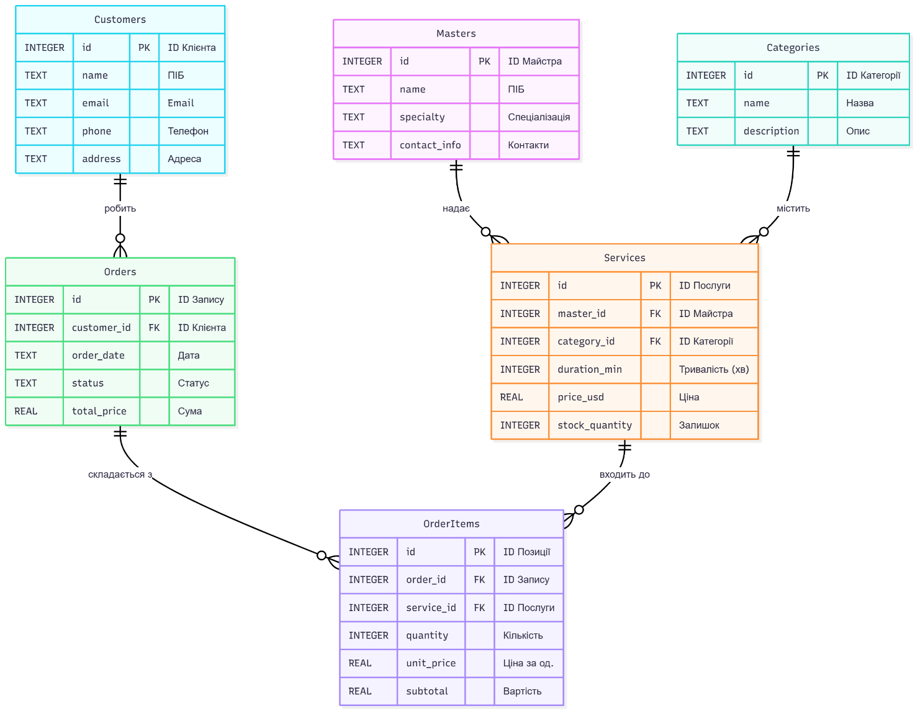
Рисунок 2.1 – ER-модель предметної області "Салон краси"

РОЗДІЛ 3. ПРОГРАМНА ДОКУМЕНТАЦІЯ

3.1. Документування вимог до програмної системи

3.1.1. Формат User Stories
Користувацькі історії (User Stories) описують функціональні вимоги з точки зору кінцевого користувача. Вони допомагають структурувати потреби та очікування від системи.
US1: Управління клієнтами
- ЯК Адміністратор салону, Я ХОЧУ додавати, переглядати, редагувати та видаляти інформацію про клієнтів, ЩОБ вести актуальну клієнтську базу.
- Description: Функціонал дозволяє адміністратору повністю керувати базою клієнтів. Це включає створення профілю для нового клієнта, пошук існуючого, оновлення його контактних даних та видалення неактуальних записів.
- Acceptance Criteria:
  - Адміністратор може відкрити вікно "Клієнти" з головного меню.
  - Система відображає список всіх клієнтів у таблиці.
  - При натисканні кнопки "Додати" відкривається форма для введення ПІБ, email, телефону та адреси нового клієнта.
  - При виборі клієнта та натисканні кнопки "Редагувати" відкривається та ж форма з уже заповненими даними.
  - При виборі клієнта та натисканні "Видалити" система запитує підтвердження перед остаточним видаленням.
US2: Управління послугами та товарами
- ЯК Адміністратор салону, Я ХОЧУ керувати каталогом послуг та товарів, ЩОБ підтримувати актуальний перелік та ціни.
- Description: Ця функція дозволяє адміністратору додавати нові послуги (наприклад, "нова стрижка") чи товари ("новий шампунь"), змінювати їхні ціни, тривалість, прив'язку до майстра, а також видаляти застарілі позиції.
- Acceptance Criteria:
  - У вікні "Послуги та Товари" є кнопки "Додати", "Редагувати", "Видалити".
  - Форма додавання/редагування містить поля для назви, ціни, тривалості, залишку, а також випадаючі списки для вибору майстра та категорії.
  - Дані в таблиці можна сортувати за ціною, назвою та іншими параметрами.
  - Є можливість фільтрувати дані за назвою, майстром або категорією.
US3: Створення та управління записами
- ЯК Адміністратор салону, Я ХОЧУ створювати та редагувати записи для клієнтів, ЩОБ ефективно планувати робочий графік та вести облік.
- Description: Основний робочий функціонал адміністратора. Він дозволяє створити новий запис, вибрати клієнта зі списку, додати до запису одну або кілька послуг/товарів, а потім змінити статус запису (наприклад, з "нове" на "виконане").
- Acceptance Criteria:
  - У вікні "Записи та Замовлення" є кнопка "Додати запис".
  - Форма створення запису дозволяє вибрати клієнта з випадаючого списку.
  - У формі відображається таблиця всіх доступних послуг/товарів з можливістю вказати кількість.
  - Після збереження система автоматично розраховує загальну вартість замовлення.
  - Існуючий запис можна відкрити для редагування, щоб змінити його статус або склад.
  - При зміні статусу на "виконане" залишки товарів на складі автоматично зменшуються.

3.1.2. Формат Use Case діаграма
Діаграма варіантів використання (Use Case) візуалізує функціональні вимоги системи, показуючи взаємодію між користувачами (акторами) та основними функціями системи (прецедентами).
Актори системи:
- Адміністратор (Оператор): Основний користувач системи, який відповідає за управління клієнтами, послугами та записами.
Основні прецеденти (Use Cases):
- Управління клієнтами: Включає повний набір CRUD-операцій (створення, перегляд, редагування, видалення) для клієнтської бази.
- Управління послугами та товарами: Включає CRUD-операції для каталогу, а також сортування та фільтрацію.
- Управління записами: Включає створення, перегляд, редагування статусу та видалення записів.
- Перегляд деталей запису: Окремий прецедент для перегляду детального вмісту конкретного замовлення.
На рис. 3.1 наведено Use Case діаграму, що ілюструє взаємодію адміністратора з основними функціями системи "Yuliia Beauty Salon".
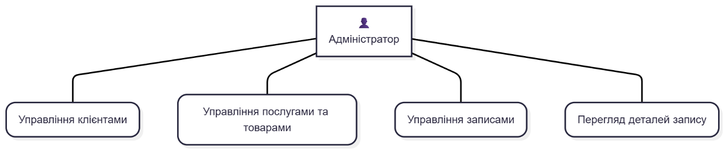
Рисунок 3.1 – Use Case діаграма системи управління салоном краси

3.1.3. Формат Use Case сценарії
Для деталізації взаємодії актора із системою розглянемо один із ключових сценаріїв — "Створення нового запису". Нижче наведено його опис за заданим шаблоном.
Таблиця 3.1 – Опис Use Case "Створити новий запис"
Елемент UC | Опис елемента
Ім'я | Створити новий запис
Пріоритет | Must
Область дії | Програмна система "Yuliia Beauty Salon"
Контекст | Створення нового запису для клієнта на отримання послуг або придбання товарів у салоні.
Діюча особа | Адміністратор
Мета | Зареєструвати візит клієнта, додати до нього послуги/товари, зафіксувати дату та розрахувати загальну вартість замовлення.
Передумови | - Адміністратор відкрив вікно "Записи та Замовлення".  - У базі даних існує щонайменше один клієнт та одна послуга/товар.
Тригер | Адміністратор натискає кнопку "➕ Додати запис" у вікні OrdersWindow.
Результат (післяумова) | - У таблиці Orders створено новий запис зі статусом "нове".  - У таблиці OrderItems створено відповідні позиції для кожної обраної послуги/товару.  - Система розрахувала та зберегла загальну вартість (total_price).  - Вікно створення запису закривається, а список у вікні OrdersWindow оновлюється.
Основний потік | 01)Адміністратор викликає команду "Додати запис".  02) Система відкриває форму OrderForm.  03)Система завантажує у форму актуальні списки клієнтів та послуг/товарів з бази даних.  04) Адміністратор обирає клієнта з випадаючого списку cmb_customer.  А1) Адміністратор не обрав клієнта.  05) Адміністратор у таблиці послуг/товарів вказує кількість (QSpinBox) для однієї або декількох позицій.  А2) Адміністратор не обрав жодної позиції.  06) Адміністратор натискає кнопку "💾 Зберегти".  07) Система перевіряє, що клієнта та хоча б одну послугу/товар обрано.  08) Система створює новий запис у таблиці Orders, присвоюючи йому поточну дату та статус "нове".  09) Система додає кожну обрану позицію у таблицю OrderItems, пов'язуючи її зі створеним записом.  10) Система розраховує загальну вартість (total_price) та оновлює відповідне поле у таблиці Orders.  11) Система зберігає зміни у базі даних.  12) Система закриває форму OrderForm, оновлює список записів у OrdersWindow та повертає адміністратора до цього вікна.  А3) Адміністратор натискає "❌ Скасувати".
Розширення чи альтернативні потоки | А1) Адміністратор не обрав клієнта.  1) При натисканні "Зберегти" система виводить повідомлення: "Оберіть клієнта!".  2) Сценарій повертається до кроку 04 основного потоку.  А2) Адміністратор не обрав жодної позиції.  1) При натисканні "Зберегти" система виводить повідомлення: "Оберіть хоча б одну послугу/товар!".  2) Сценарій повертається до кроку 05 основного потоку.  А3) Адміністратор натискає "Скасувати".  1) Система закриває форму OrderForm без збереження даних.  2) Сценарій завершується, адміністратор повертається до вікна OrdersWindow.
Бізнес-правила | BR1. Запис не може бути створений без прив'язки до існуючого клієнта.  BR2. Кожен запис повинен містити щонайменше одну послугу або товар.  BR3. Статус нового запису за замовчуванням встановлюється як "нове".  BR4. Кількість залишків товару (stock_quantity) зменшується лише при зміні статусу запису на "виконане", а не під час його створення.

РОЗДІЛУ 3.2 "Архітектура програмної системи". Тут ми опишемо класи та модулі вашої програми, а також побудуємо діаграму класів.

3.2.1. Документування класів
Документування класів включає опис їхньої структури, призначення, атрибутів, методів та взаємозв'язків. Це необхідно для розуміння логіки програми та її подальшої підтримки.
Основні класи, що реалізують бізнес-логіку та представлення даних у вашій системі:
- Моделі даних (models):
  - DatabaseManager: Відповідає за централізоване підключення до бази даних SQLite (реалізує патерн Singleton).
  - Customer: Представляє сутність "Клієнт".
  - Product: Базовий клас для послуг та товарів.
  - Service: Похідний клас, що представляє послугу або товар.
  - Order: Представляє сутність "Запис/Замовлення".
- Класи інтерфейсу (ui):
  - MainWindow: Головне вікно програми з основними кнопками навігації.
  - CustomersWindow та CustomerForm: Вікна для перегляду списку та створення/редагування клієнтів.
  - ServicesWindow, ServiceEditDialog та ServiceDetailsWindow: Вікна для роботи з каталогом послуг та товарів.
  - OrdersWindow, OrderForm та OrderDetailsWindow: Вікна для управління записами.
Таблиця 3.2 – Документація класу DatabaseManager
Характеристика | Опис
Назва класу | DatabaseManager
Опис класу | Клас реалізує патерн проєктування Singleton для управління з'єднанням з базою даних SQLite. Він гарантує, що протягом роботи програми існує лише один екземпляр цього класу, що забезпечує єдину точку доступу до файлу beauty_salon.db та запобігає конфліктам.
Опис атрибутів (полів) | - _instance (static, private): Зберігає єдиний екземпляр класу.  - _connection (static, private): Зберігає активне з'єднання з базою даних.  - db_name (private): Шлях до файлу бази даних.
Опис методів | - __new__(cls, db_name): Конструктор, що створює екземпляр класу, тільки якщо він ще не існує.  - connect(): Встановлює з'єднання з базою даних, якщо воно відсутнє, та повертає його.  - close(): Коректно закриває активне з'єднання з базою даних.
Залежності від інших класів | Немає. Цей клас є базовим і використовується всіма іншими класами, які взаємодіють з базою даних.

Таблиця 3.3 – Документація класу Customer
Характеристика | Опис
Назва класу | Customer
Опис класу | Клас-модель, що представляє сутність "Клієнт". Використовується для зберігання та передачі даних про клієнтів салону між інтерфейсом та базою даних. Кожен об'єкт цього класу відповідає одному запису в таблиці Customers.
Опис атрибутів (полів) | - name: Прізвище та ім'я клієнта.  - email: Контактна електронна пошта.  - phone: Контактний номер телефону.  - address: Адреса клієнта.
Опис методів | - __init__(self, name, email, phone, address): Конструктор для ініціалізації об'єкта з даними клієнта.  - __str__(self): Повертає рядкове представлення об'єкта, зручне для виведення у логах чи відлагодження (наприклад, "Олена Ковальчук (olena@client.com)").
Залежності від інших класів | Немає прямих залежностей. Використовується класами OrderForm та OrdersWindow для створення та відображення записів.

Таблиця 3.4 – Документація класу Product
Характеристика | Опис
Назва класу | Product
Опис класу | Абстрактний базовий клас, що визначає загальну поведінку та атрибути для всіх сутностей, які можна продати: як послуг, так і товарів. Реалізує інкапсуляцію для ціни та залишків на складі.
Опис атрибутів (полів) | - tax_rate (static): Класовий атрибут, що встановлює єдину податкову ставку (20%) для всіх продуктів.  - name: Назва продукту.  - _price (protected): Базова вартість продукту без податку.  - __stock_quantity (private): Кількість товару на складі
Опис методів | - __init__(self, name, price, stock_quantity): Конструктор для ініціалізації об'єкта.  - get_price(): Повертає повну вартість продукту з урахуванням податку.  - reduce_stock(quantity): Зменшує кількість залишків на складі. Повертає True у разі успіху.  - get_stock(): Повертає поточну кількість залишків на складі.
Залежності від інших класів | Є батьківським класом для Service.

Таблиця 3.5 – Документація класу Service
Характеристика | Опис
Назва класу | Service
Опис класу | Клас, що успадковує Product та представляє конкретну послугу або товар у салоні. [cite: 1974] Розширює базову функціональність специфічними для предметної області атрибутами. Відповідає записам у таблиці Services.
Опис атрибутів (полів) | - master: Майстер, що виконує послугу (об'єкт або ID).  - category: Категорія, до якої належить послуга/товар.  - duration_min: Тривалість послуги в хвилинах (для товарів це значення дорівнює 0).
Опис методів | - __init__(self, name, master, ...): Конструктор, що викликає конструктор батьківського класу Product та ініціалізує власні атрибути. [cite: 1976]  - __str__(self): Повертає інформативне рядкове представлення об'єкта (наприклад, "Манікюр + Гель-лак (Майстер: Ольга Манікюр, 90 хв)").
Залежності від інших класів | Успадковує клас Product.

Таблиця 3.6 – Документація класу Order
Характеристика | Опис
Назва класу | Order
Опис класу | Клас-модель для представлення сутності "Запис" або "Замовлення". Він агрегує інформацію про клієнта та список замовлених ним послуг/товарів. Надає функціонал для управління складом замовлення та розрахунку його загальної вартості.
Опис атрибутів (полів) | - order_counter (static): Класовий атрибут для ведення наскрізного лічильника створених замовлень.  - id: Унікальний ідентифікатор замовлення.  - customer: Об'єкт класу Customer, що зробив замовлення.  - items: Список, що зберігає кортежі з об'єктом послуги/товару та його кількістю.
Опис методів | - __init__(self, customer): Конструктор, що ініціалізує замовлення, прив'язуючи його до клієнта та присвоюючи унікальний id.  - add_item(product, quantity): Додає позицію до замовлення та викликає метод reduce_stock у відповідного продукту.  - calculate_total(): Розраховує та повертає загальну вартість усіх позицій у замовленні.
Залежності від інших класів | Агрегує об'єкти класів Customer та Product/Service.

3.2.2. Документування модулів
Документування модулів описує призначення та структуру окремих файлів (.py) у проєкті. Це допомагає зрозуміти, яка частина коду за що відповідає, і як вони взаємодіють між собою. Ваша програма має чітку трирівневу архітектуру: main.py (точка входу), папка models (логіка та дані) і папка ui (графічний інтерфейс).

Таблиця 3.7 – Документація модуля main.py
Характеристика | Опис
Опис функціональності | Це головний модуль та точка входу в програму. Він відповідає за ініціалізацію застосунку QApplication, завантаження файлу стилів style.qss, створення єдиного екземпляра DatabaseManager для роботи з базою даних, створення та відображення головного вікна MainWindow, а також за коректне закриття з'єднання з БД при виході з програми.
Опис структури | Модуль складається з однієї основної секції if __name__ == "__main__":, яка послідовно виконує всі стартові операції.
API | Не надає зовнішнього API, оскільки є виконуваним файлом.
Використання | Запускається напряму для старту роботи всього програмного додатку.

Таблиця 3.8 – Документація модулів models
Характеристика | Опис
Опис функціональності | Папка models містить модулі, що визначають бізнес-логіку та структуру даних проєкту. Кожен файл відповідає за одну ключову сутність предметної області ("Салон краси").  - database.py: Забезпечує доступ до бази даних.  - customer.py: Описує модель клієнта.  - product.py та service.py: Описують модель послуги/товару з використанням наслідування.  - order.py: Описує модель запису/замовлення.
Опис структури | Кожен модуль містить один клас, що відповідає його назві. Модуль service.py імпортує клас Product з product.py для реалізації механізму успадкування.
API | Модулі надають доступ до класів-моделей, які використовуються в усьому додатку, особливо у вікнах інтерфейсу (папка ui) для створення, відображення та маніпуляції даними.
Використання | Імпортуються модулями з папки ui для роботи з даними (наприклад, customers_ui.py імпортує CustomerForm та DatabaseManager).

Таблиця 3.9 – Документація модулів ui
Характеристика | Опис
Опис функціональності | Папка ui містить модулі, відповідальні за створення графічного інтерфейсу користувача (GUI) за допомогою бібліотеки PyQt5. Кожен модуль реалізує певне вікно або діалог у програмі:  - main_window.py: Головне навігаційне вікно.  - customers_ui.py / customer_form.py: Інтерфейс для управління клієнтською базою.  - services_ui.py / service_edit_ui.py / service_details_ui.py: Інтерфейс для управління каталогом послуг та товарів.  - orders_ui.py / order_form_ui.py / order_details_ui.py: Інтерфейс для управління записами клієнтів.
Опис структури | Кожен модуль містить клас, що успадковує один з віджетів PyQt5 (QMainWindow, QWidget, QDialog). Модулі взаємодіють між собою, викликаючи та відображаючи різні вікна (наприклад, MainWindow відкриває CustomersWindow). Також вони активно використовують класи з папки models для отримання та збереження даних.
API | Взаємодія з користувачем відбувається через графічні елементи (кнопки, таблиці, поля вводу). Внутрішній API полягає у методах-обробниках сигналів (наприклад, add_customer()), які викликаються при діях користувача.
Використання | Модуль main_window.py запускається з main.py, а решта вікон викликаються з нього або одне з одного в процесі роботи програми.

3.2.3. Статична структура програмної системи (UML-діаграма класів)
Діаграма класів візуалізує статичну структуру системи, показуючи основні класи, їхні атрибути, методи та зв'язки між ними (успадкування, асоціація, агрегація). Вона допомагає зрозуміти, як організований код і як його компоненти взаємодіють на логічному рівні.
На рис. 3.2 наведено UML-діаграму класів для системи "Yuliia Beauty Salon".
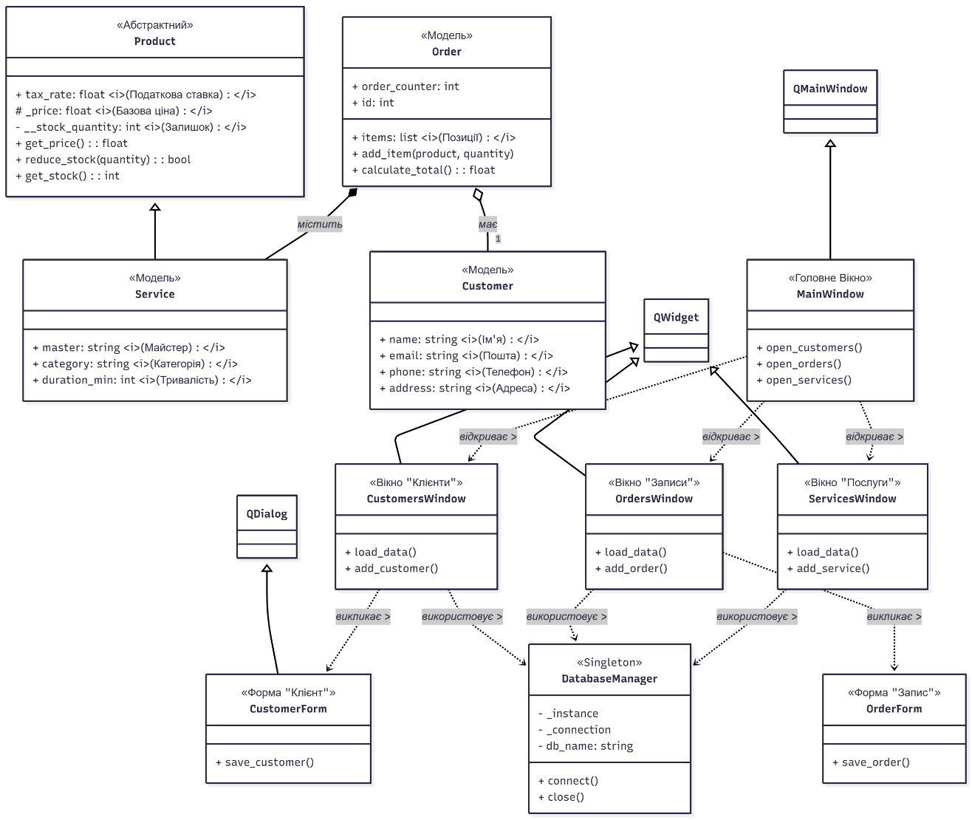
Рисунок 3.2 – UML-діаграма класів системи "Yuliia Beauty Salon"

3.3. Огляд GUI програмної системи
Графічний інтерфейс користувача (GUI) є ключовим елементом взаємодії адміністратора із системою управління салоном. Інтерфейс розроблено за допомогою бібліотеки PyQt5 з урахуванням принципів інтуїтивності та простоти використання. Усі вікна мають єдиний стиль, що забезпечується за допомогою таблиці стилів QSS. Нижче наведено огляд основних вікон програми та їх функціональних можливостей.
Головне вікно програми
При запуску програми відкривається головне вікно (MainWindow), яке слугує центральним навігаційним вузлом. Воно містить привітання та три основні кнопки для переходу до ключових розділів системи (рис. 3.3).
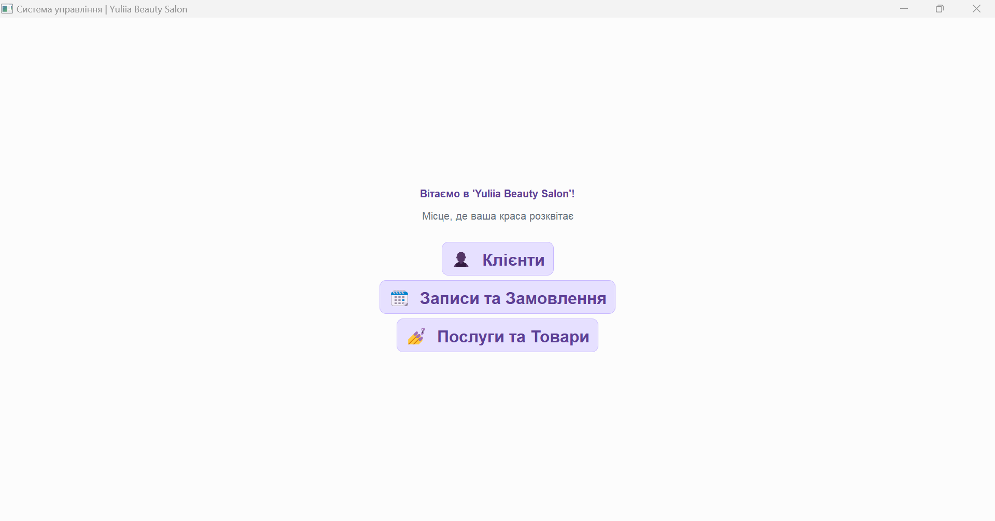Рисунок 3.3 – Головне вікно системи "Yuliia Beauty Salon"

Вікно управління клієнтами
При натисканні на кнопку "Клієнти" відкривається вікно CustomersWindow (рис. 3.4). Цей модуль реалізує повний функціонал CRUD (Create, Read, Update, Delete) для управління клієнтською базою.
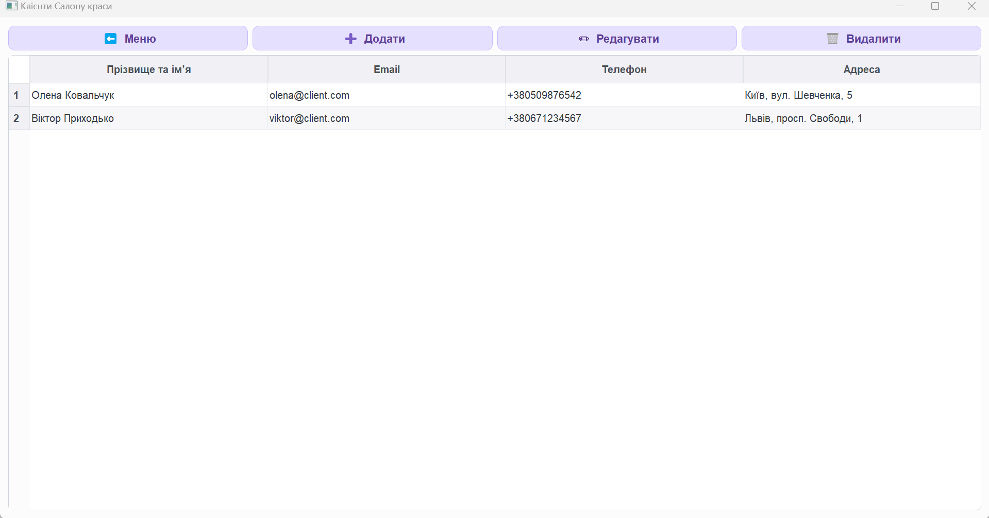Рисунок 3.4 – Вікно "Клієнти" з таблицею даних
Основні елементи інтерфейсу:
- Панель інструментів: Містить кнопки "⬅ Меню", "➕ Додати", "✏️ Редагувати" та "🗑️ Видалити".
- Таблиця клієнтів: Відображає дані (Прізвище та ім'я, Email, Телефон, Адреса) у зручному форматі.
При натисканні кнопок "Додати" або "Редагувати" відкривається модальне діалогове вікно CustomerForm для введення або зміни даних клієнта (рис. 3.5).
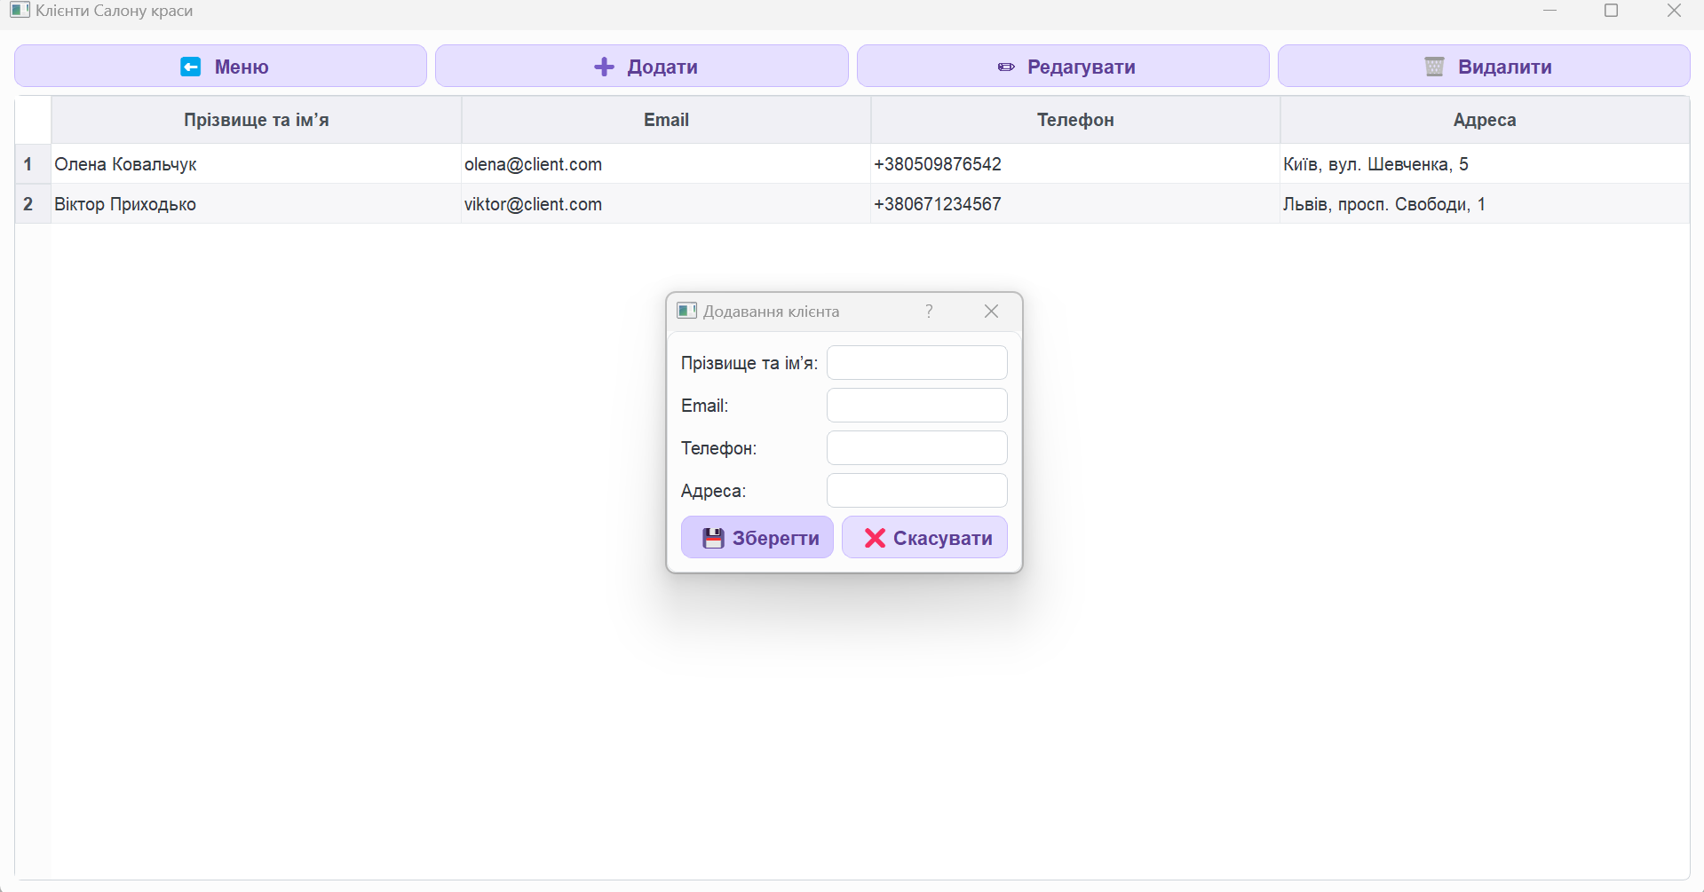Рисунок 3.5 – Діалогове вікно додавання нового клієнта
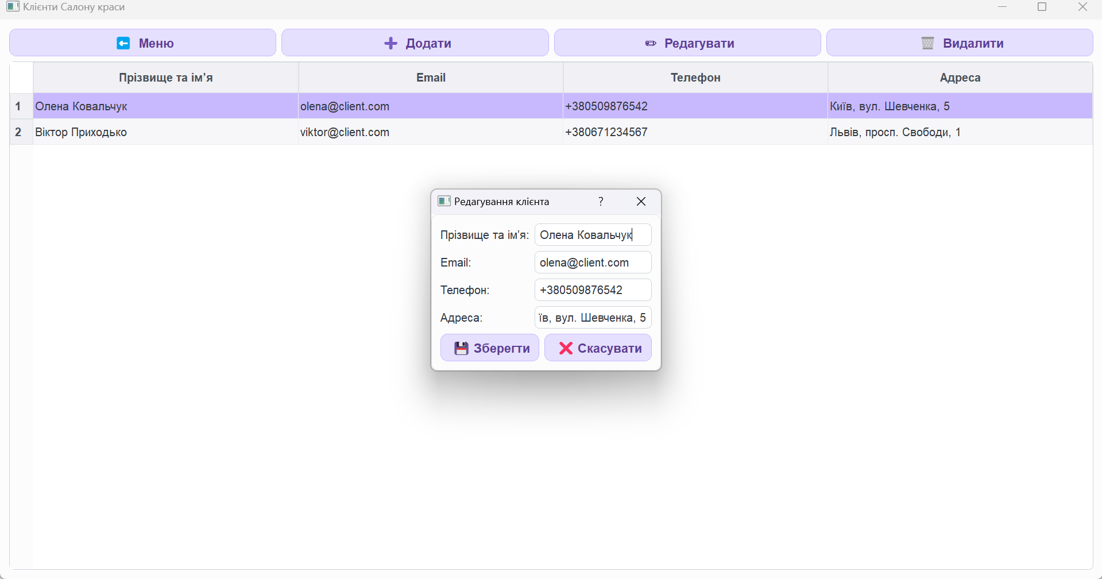
Рисунок 3.6 – Діалогове вікно редагування існуючого клієнта
Вікно управління послугами та товарами
Модуль ServicesWindow (рис. 3.7) призначений для роботи з каталогом послуг та товарів. Окрім стандартних CRUD-операцій, тут реалізовано функціонал сортування та фільтрації даних для швидкого пошуку потрібної позиції.
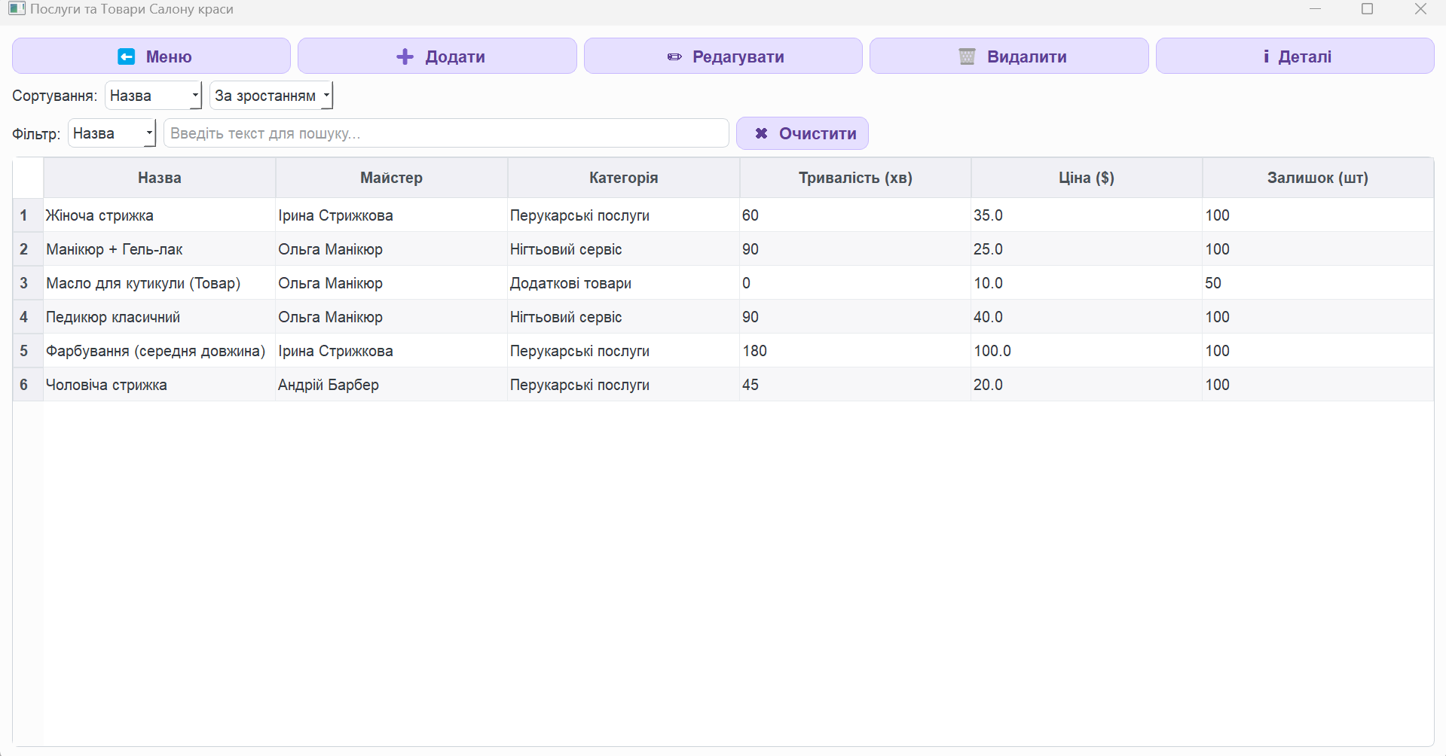 Вікно "Послуги та Товари" з елементами сортування та фільтрації
Ключові елементи:
- Панель CRUD: Кнопки "Меню", "Додати", "Редагувати", "Видалити", "Деталі".
- Панель сортування: Дозволяє впорядкувати таблицю за назвою, майстром, ціною та іншими критеріями.
- Панель фільтрації: Надає можливість динамічного пошуку за назвою, майстром або категорією.
- Кнопка "Деталі" відкриває окреме вікно ServiceDetailsWindow з повною інформацією про обрану позицію (рис. 3.7).
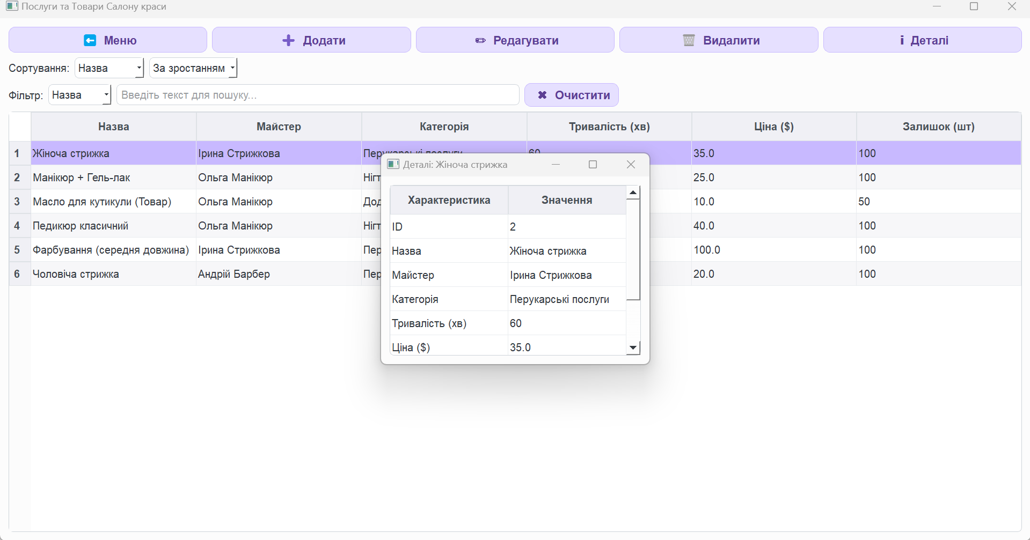Рисунок 3.7 – Вікно перегляду детальної інформації про послугу
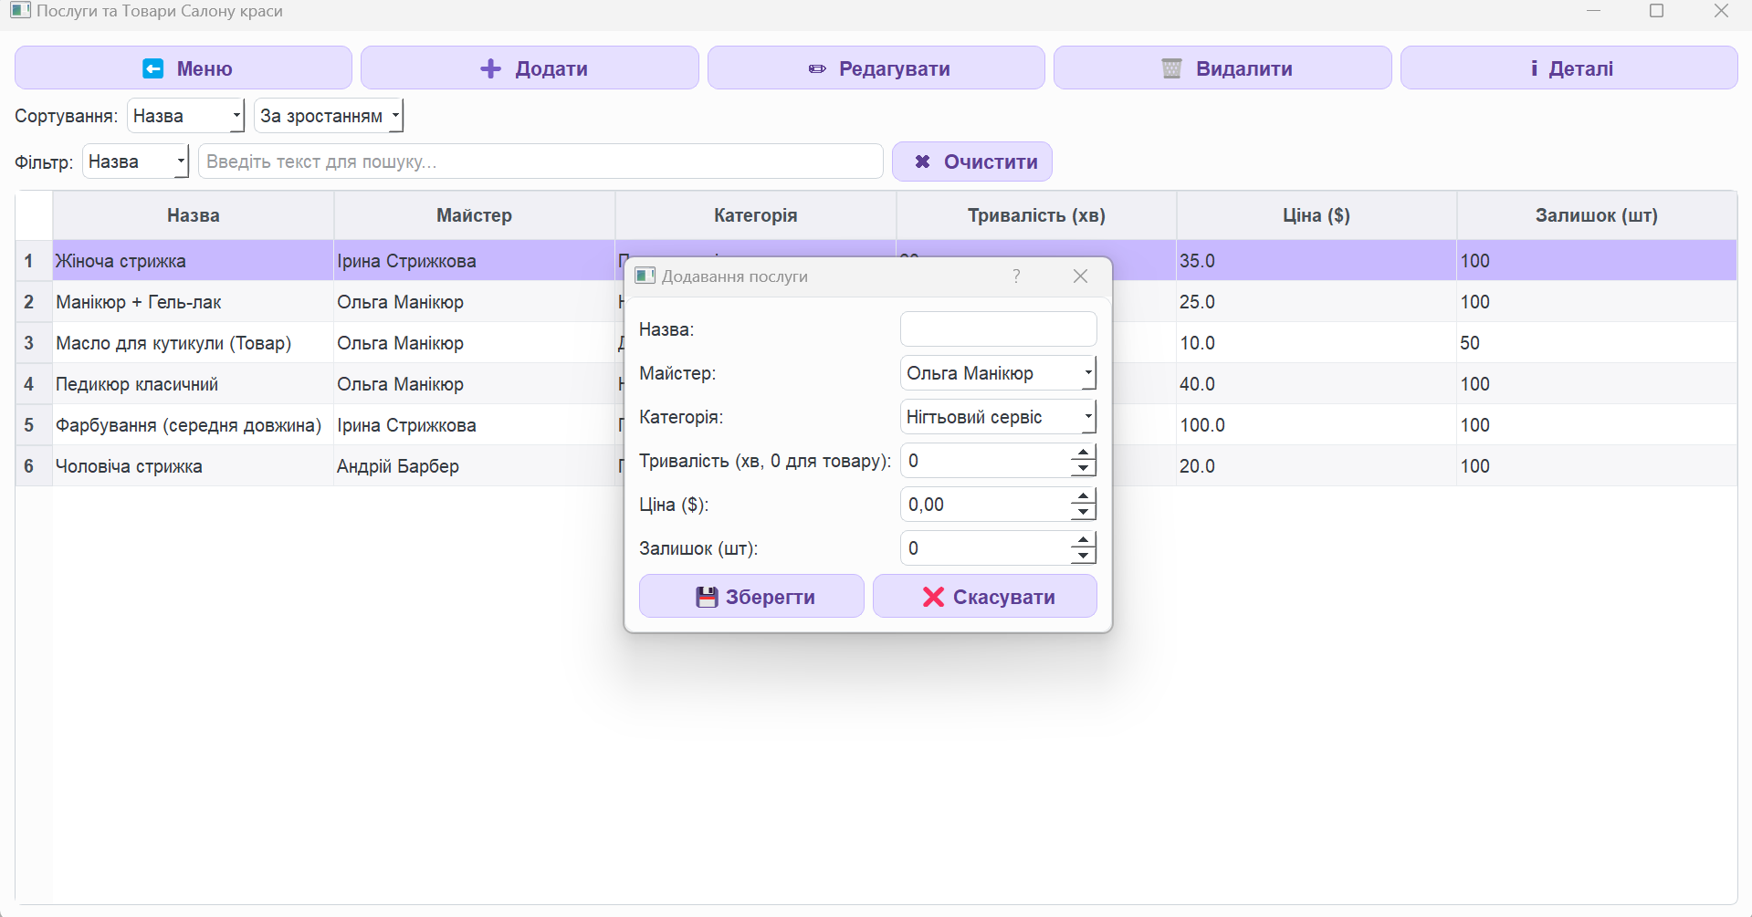
Вікно додавання послуги
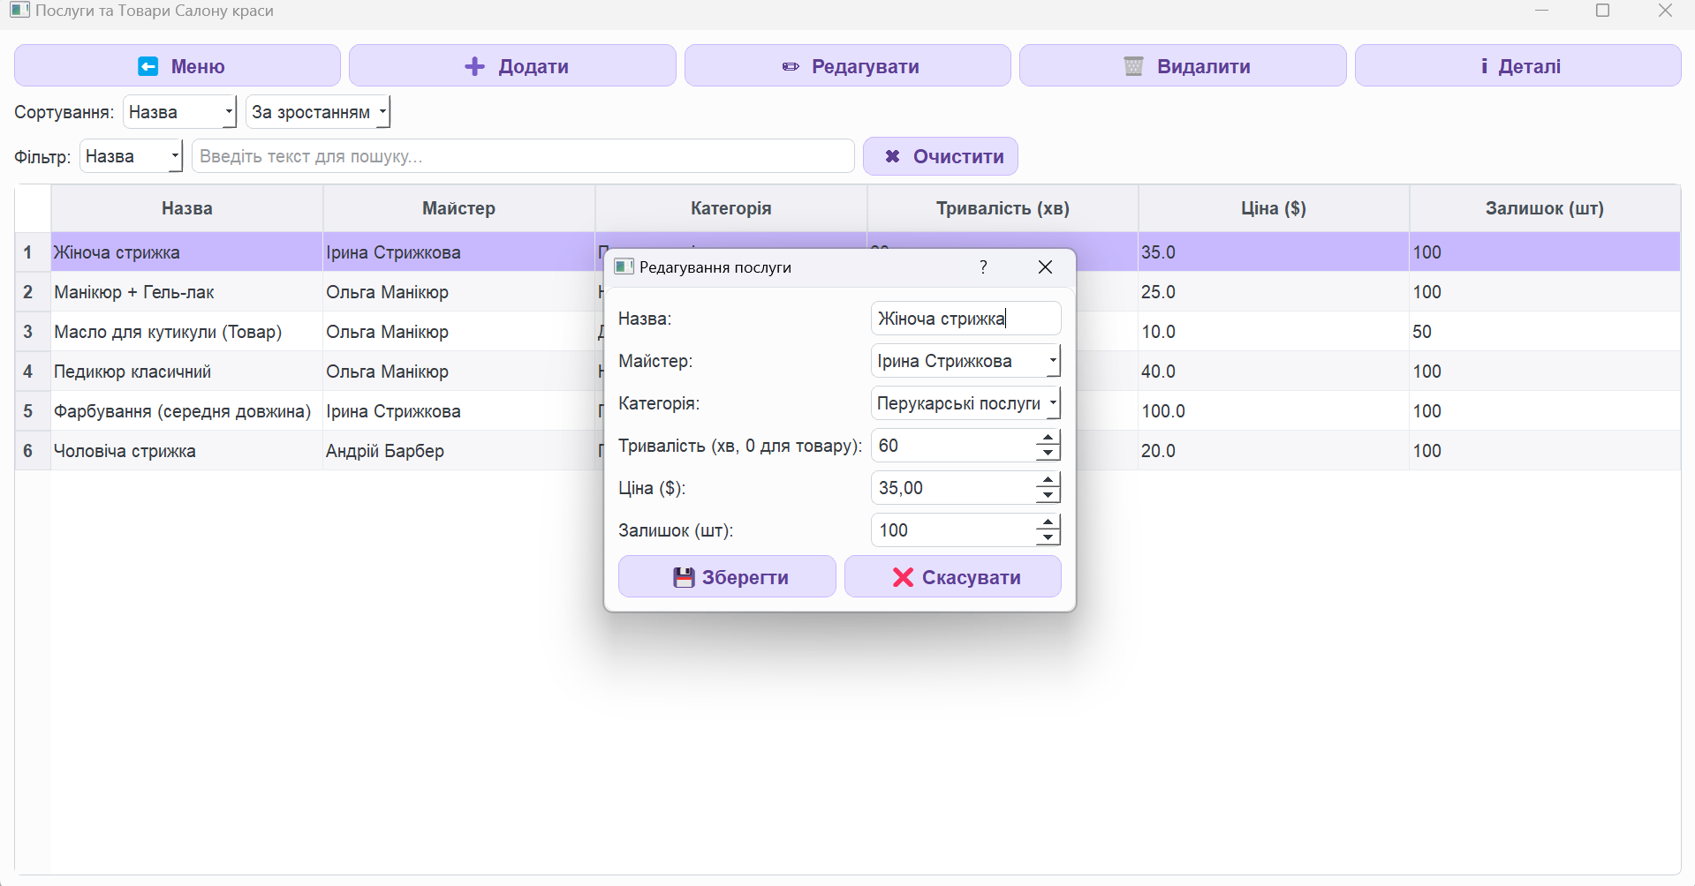
Вікно редагування послуги
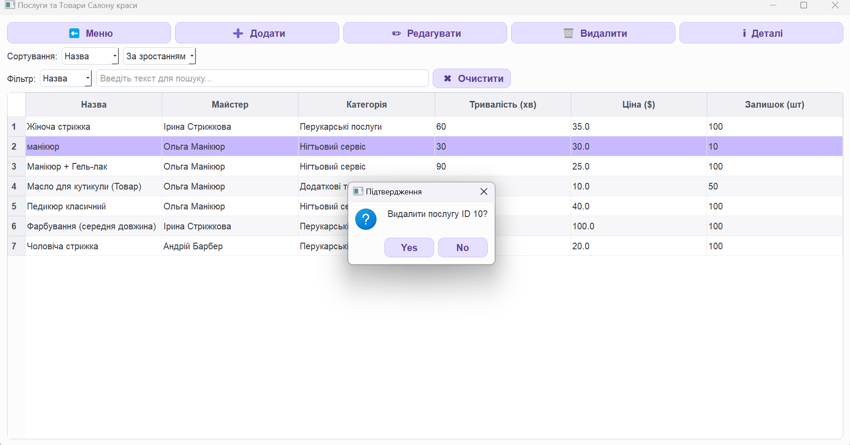
Вікно видалення послуги
Вікно управління записами
Вікно OrdersWindow є основним робочим інструментом адміністратора для управління записами клієнтів (рис. 3.8). Воно відображає список усіх записів із зазначенням клієнта, дати, статусу та загальної суми.
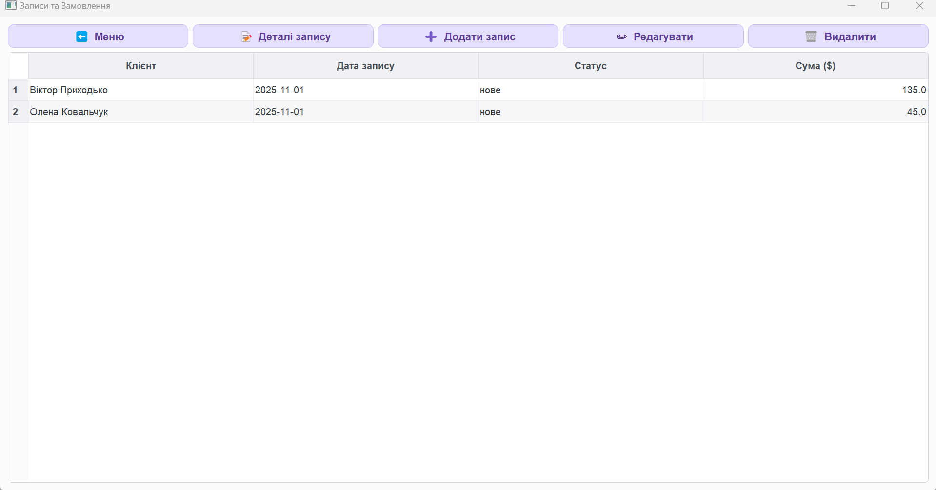 Рисунок 3.8 – Вікно "Записи та Замовлення"
Функціонал цього вікна включає:
- Створення нового запису: Кнопка "➕ Додати запис" відкриває форму OrderForm (рис. 3.9), де адміністратор обирає клієнта та додає необхідні послуги/товари.
- Перегляд деталей: Кнопка "📝 Деталі запису" відкриває вікно OrderDetailsWindow зі складом конкретного замовлення (рис. 3.10).
- Редагування та видалення: Дозволяє змінювати існуючі записи (наприклад, змінювати статус з "нове" на "виконане") або видаляти їх.
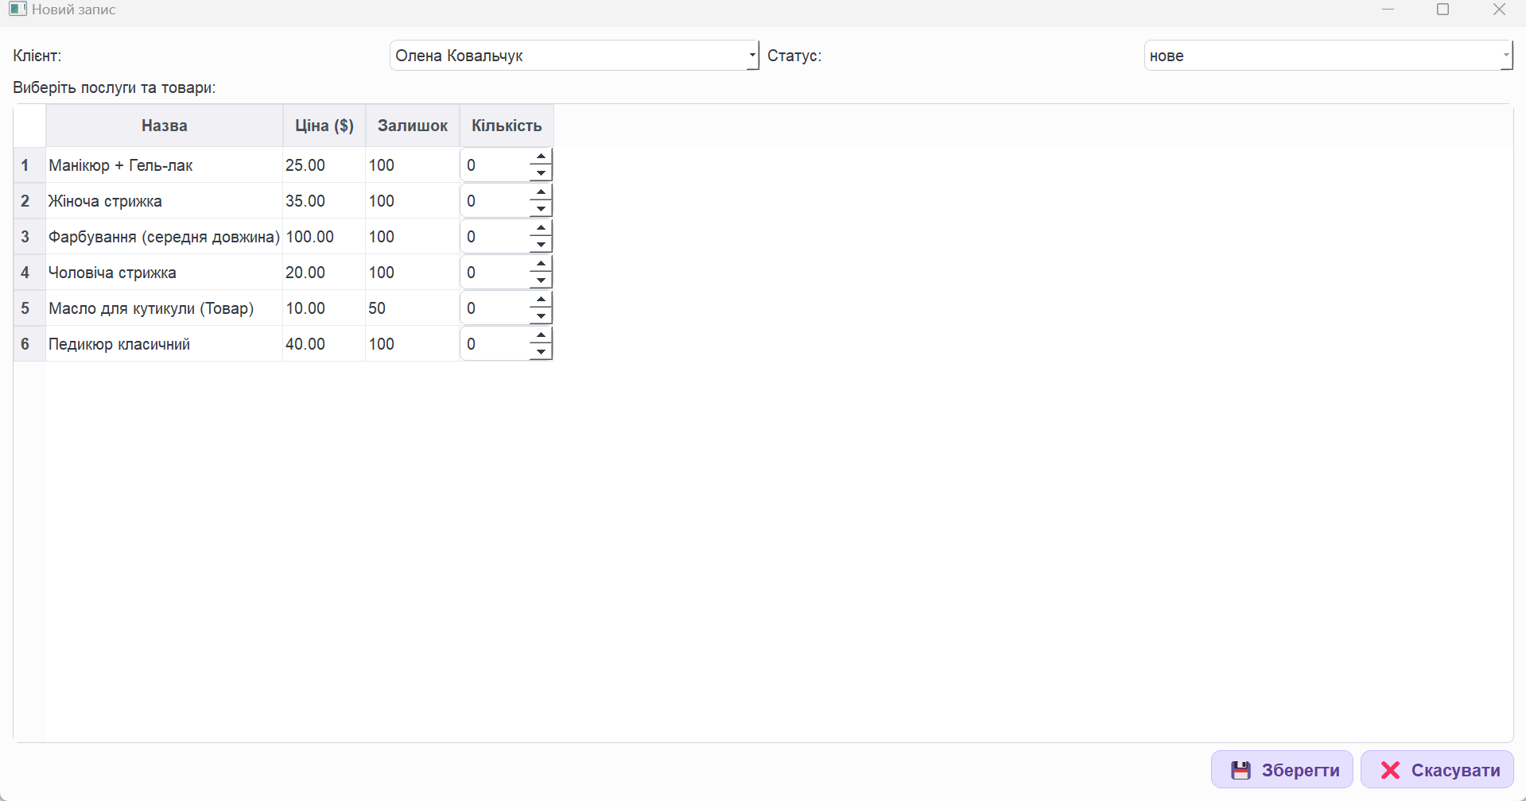 Рисунок 3.9 – Форма створення нового запису
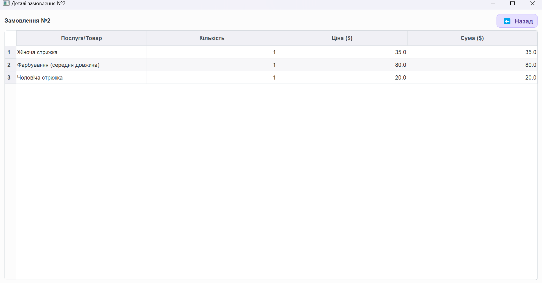 Рисунок 3.10 – Вікно перегляду деталей запису
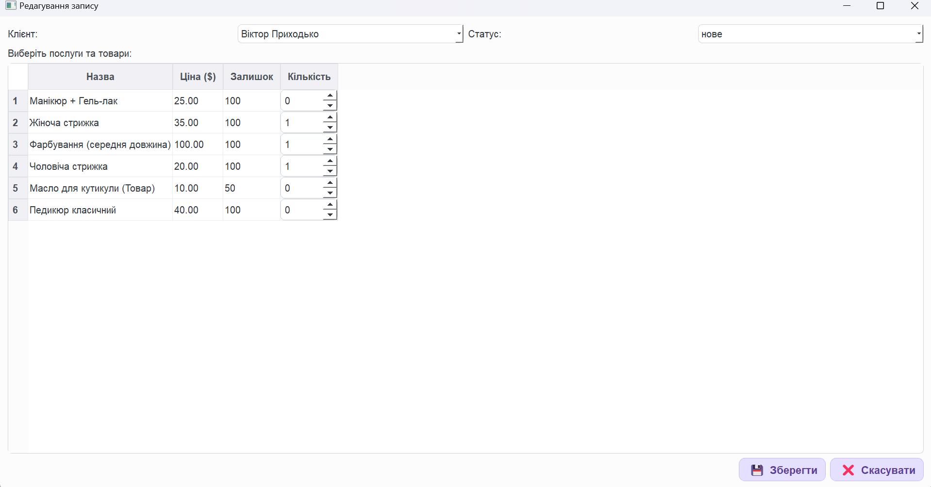
Вікно редагування деталей запису
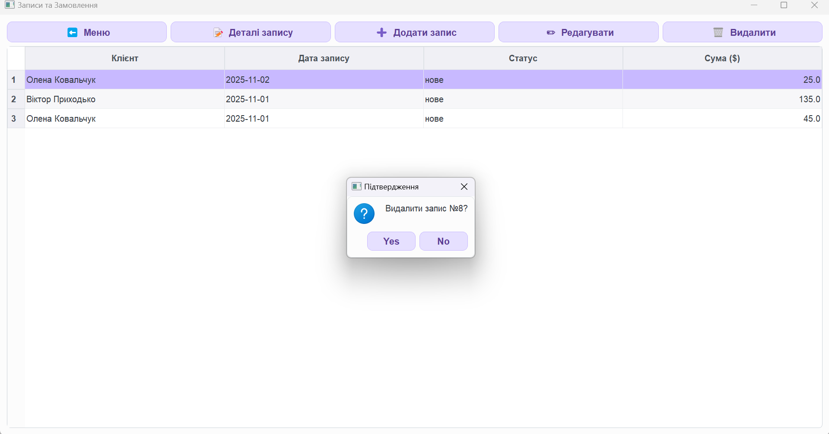
Вікно видалення запису

3.4. Тестування програмної системи
Тестування є невід'ємним етапом розробки програмного забезпечення, метою якого є перевірка відповідності продукту заявленим вимогам та виявлення можливих дефектів. У цьому розділі описано процес мануального тестування ключових функціональних можливостей системи "Yuliia Beauty Salon", зокрема операцій з даними (CRUD) та доступу до основних модулів.

3.4.1. Тестування користувацького доступу
Тестування доступу перевіряє, чи може користувач (адміністратор) коректно взаємодіяти з основними модулями системи. Оскільки в системі реалізована одна роль — "Адміністратор", тест полягає у перевірці навігації з головного вікна до всіх функціональних блоків.
Тест-кейс 1: Доступ до модуля "Клієнти"
Мета: Перевірити, чи може адміністратор успішно перейти з головного меню до вікна управління клієнтами.
Очікуваний результат: Після натискання кнопки "👤 Клієнти" головне вікно приховується, а на його місці відкривається вікно "Клієнти Салону краси" з актуальним списком клієнтів.
Кроки тестування:
Запустити програму. Відображається головне вікно.
Натиснути кнопку "👤 Клієнти".
Перевірити, що відкрилося вікно CustomersWindow, а головне вікно зникло.
Натиснути кнопку "⬅ Меню".
Перевірити, що вікно "Клієнти" закрилося, а головне вікно знову з'явилося.
Результат: Тест пройдено успішно. Навігація працює коректно.

3.4.2. Тестування операцій з даними (CRUD)
Тестування CRUD (Create, Read, Update, Delete) перевіряє чотири базові операції над даними. Метою є переконатися, що система правильно створює, читає, оновлює та видаляє записи в базі даних. Тестування проводилось на прикладі сутності "Клієнт".
1. Тест на додавання нових даних (Create)
Мета: Перевірити можливість створення нового клієнта в системі.
Очікуваний результат: Дані про нового клієнта успішно додаються до бази даних та відображаються в загальній таблиці.
Кроки тестування:
У вікні "Клієнти" натиснути кнопку "➕ Додати".
У діалоговому вікні CustomerForm, що відкрилося, заповнити всі поля: "Прізвище та ім'я", "Email", "Телефон", "Адреса".
Натиснути кнопку "💾 Зберегти".
Перевірити, що діалогове вікно закрилося, а в таблиці CustomersWindow з'явився новий рядок з введеними даними.
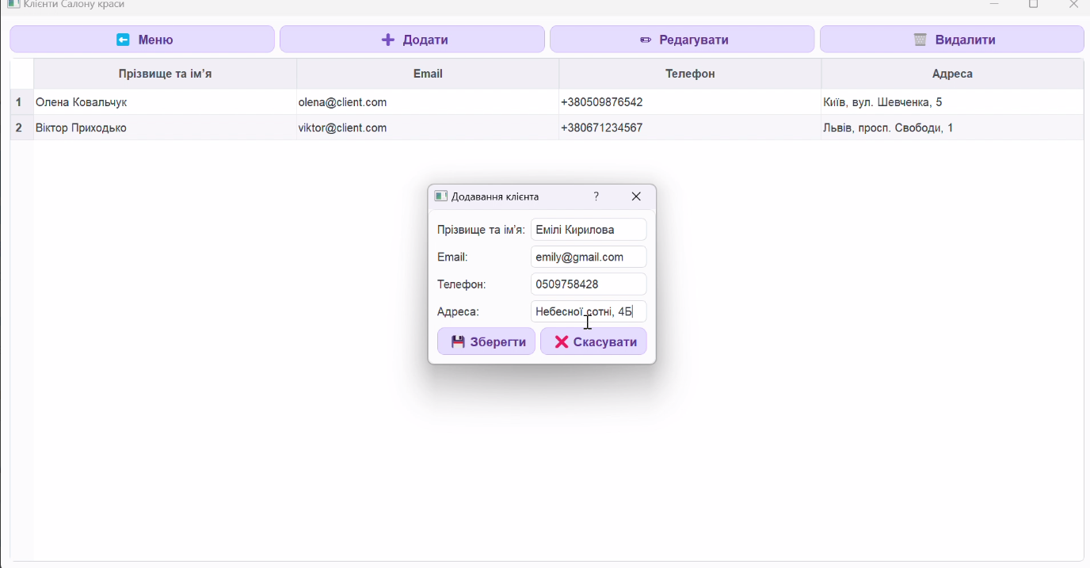
Рисунок 3.11 – Заповнення форми для створення нового клієнта
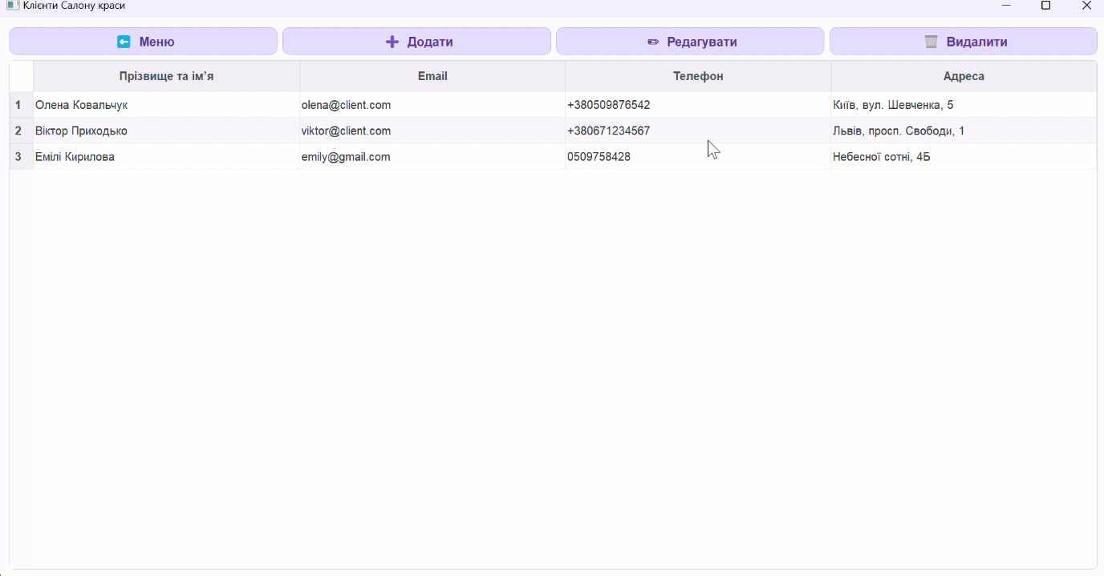 Рисунок 3.12 – Таблиця клієнтів після додавання нового запису
Результат: Тест пройдено успішно. Функція створення запису працює коректно.
2. Тест на редагування даних (Update)
Мета: Перевірити можливість оновлення інформації про існуючого клієнта.
Очікуваний результат: Зміни, внесені у форму редагування, коректно зберігаються в базі даних та відображаються в таблиці.
Кроки тестування:
У вікні "Клієнти" вибрати рядок з клієнтом, дані якого потрібно змінити.
Натиснути кнопку "✏️ Редагувати".
Переконатись, що відкрилася форма CustomerForm із заповненими даними обраного клієнта (рис. 3.13).
Змінити значення в одному або кількох полях.
Натиснути кнопку "💾 Зберегти".
Перевірити, що в таблиці CustomersWindow відображаються оновлені дані.
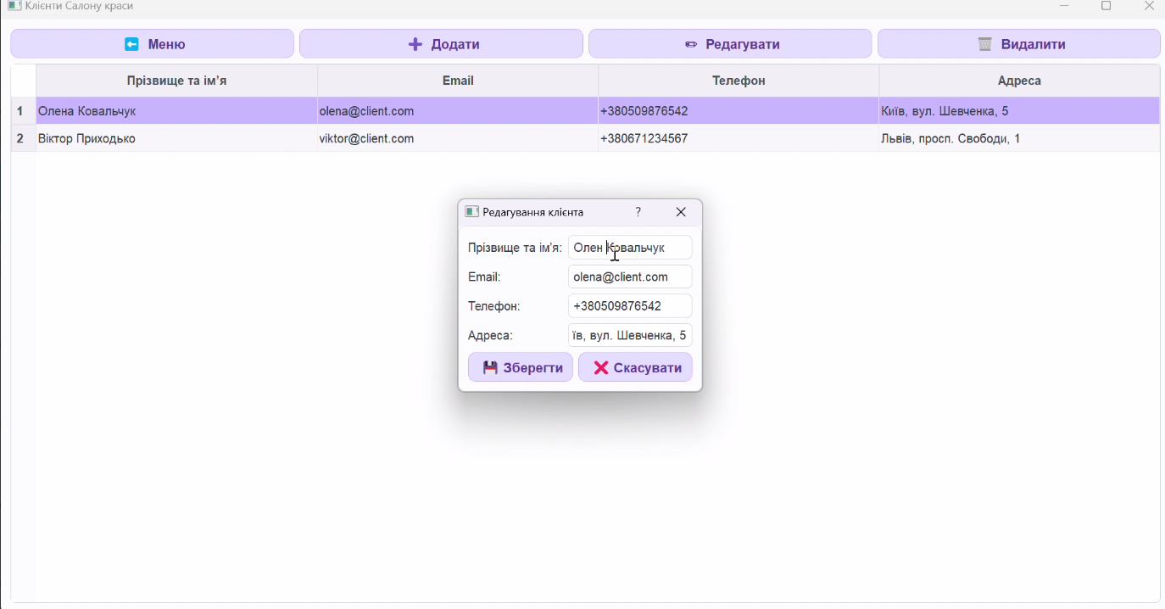 Рисунок 3.13 – Вікно редагування даних існуючого клієнта
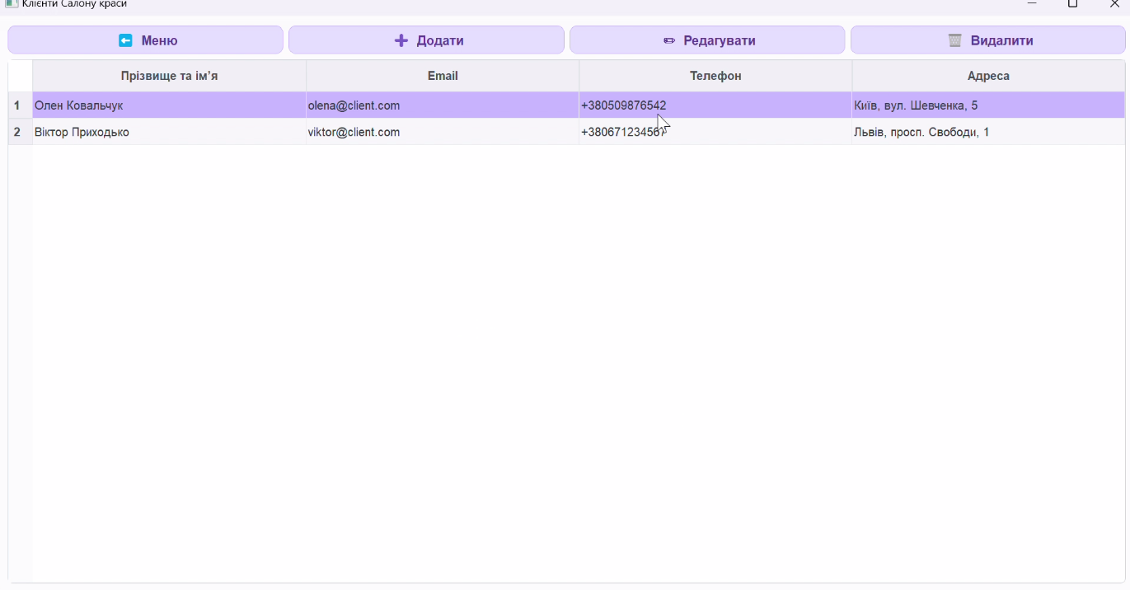
Результат: Тест пройдено успішно. Функція оновлення даних працює належним чином.
3. Тест на видалення даних (Delete)
Мета: Перевірити можливість видалення клієнта з системи.
Очікуваний результат: Запис про клієнта успішно видаляється з бази даних і більше не відображається в таблиці.
Кроки тестування:
У вікні "Клієнти" вибрати рядок з клієнтом, якого потрібно видалити.
Натиснути кнопку "🗑️ Видалити".
У діалоговому вікні підтвердження, що з'явилося, натиснути "Yes"
Перевірити, що рядок з даними клієнта зник з таблиці CustomersWindow.
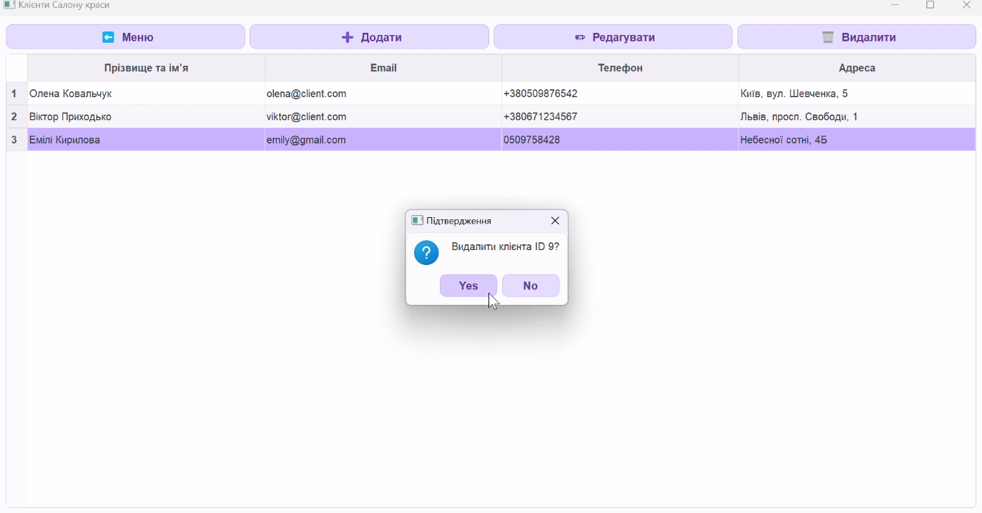 Рисунок 3.14 – Діалогове вікно підтвердження видалення запису
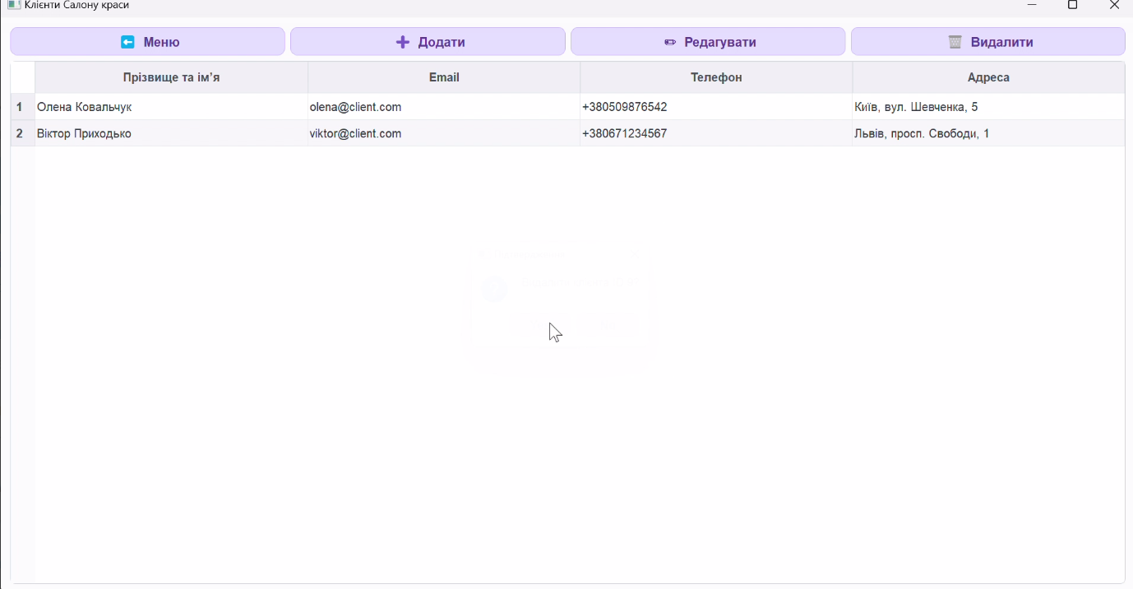
Результат: Тест пройдено успішно. Функція видалення працює коректно, включно із запитом на підтвердження для уникнення випадкових дій.

3.5. Програмні засоби розробки
Для створення, тестування та підтримки програмної системи "Yuliia Beauty Salon" було використано набір сучасних та поширених інструментів розробки. Вибір цих засобів ґрунтувався на їхній ефективності, гнучкості та відповідності поставленим завданням. Нижче наведено перелік основних програмних засобів, задіяних у проєкті.
- Мова програмування: Python
  - Python — це високорівнева мова програмування загального призначення, яка відома своїм простим та чистим синтаксисом. Її було обрано завдяки великій кількості бібліотек для роботи з графічним інтерфейсом та базами даних, а також за підтримку об'єктно-орієнтованого підходу, що є однією з вимог до проєкту.
- Інтегроване середовище розробки (IDE): Visual Studio Code
  - VS Code — це легкий, але потужний редактор коду від Microsoft, який підтримує велику кількість мов програмування та розширень. Його було використано для написання, редагування та відлагодження програмного коду завдяки зручному інтерфейсу та інтеграції з системою контролю версій Git.
- Бібліотека для створення GUI: PyQt5
  - PyQt5 — це набір прив'язок мови Python до популярного фреймворку Qt, який використовується для створення графічних інтерфейсів. Цю бібліотеку було обрано за її широкі можливості у створенні кросплатформових настільних додатків зі складним та стилізованим інтерфейсом.
- Система керування базами даних (СКБД): SQLite3
  - SQLite — це компактна, вбудована реляційна система керування базами даних, яка не вимагає окремого серверного процесу. Її було обрано для проєкту завдяки простоті інтеграції з Python (входить до стандартної бібліотеки), легкості розгортання та відсутності необхідності в адмініструванні, що ідеально підходить для настільного додатку.
- Система управління версіями: Git
  - Git — це розподілена система керування версіями, яка дозволяє відстежувати зміни у вихідному коді під час розробки. Вона використовувалася для збереження історії змін, роботи над різними функціями в окремих гілках та забезпечення цілісності кодової бази.
- Технологія стилізації: QSS (Qt Style Sheets)
  - QSS — це технологія, що дозволяє стилізувати віджети Qt за допомогою синтаксису, подібного до CSS. Вона використовувалася для надання додатку єдиного та сучасного візуального стилю, включаючи кольори, шрифти, рамки та відступи елементів.

3.6. Розгортання програмної системи
У цьому підрозділі наведено опис вимог до апаратних та програмних засобів, необхідних для функціонування розробленого програмного продукту, а також інструкції з його розгортання та запуску на комп'ютері користувача. Розгортання передбачає поширення готового застосунку для встановлення на інші комп'ютери.
Вимоги до апаратних засобів
Для стабільної роботи програмної системи "Yuliia Beauty Salon" рекомендовано, щоб комп'ютер користувача відповідав таким мінімальним вимогам:
- Процесор: Двоядерний процесор з тактовою частотою 1.5 ГГц або вище.
- Оперативна пам'ять (ОЗУ): Не менше 2 Гб.
- Вільний дисковий простір: Не менше 500 Мб для розміщення файлів програми та бази даних.
Вимоги до програмних засобів
- Операційна система: Windows 10 (64-розрядна) або новіша версія. Додаток також може бути запущений на інших операційних системах (macOS, Linux), але може потребувати попереднього встановлення Python та необхідних бібліотек.
- Залежності: Для запуску програми з вихідного коду необхідно встановити інтерпретатор Python (версії 3.8 або новішої) та бібліотеку PyQt5.
Процедура розгортання та запуску
Для запуску програмного продукту на комп'ютері користувача необхідно виконати наступні кроки:
- Розпакувати архів з проєктом. Скопіюйте папку з усіма файлами проєкту (наприклад, KursachProcessor) у зручне місце на вашому комп'ютері (наприклад, на Робочий стіл).
- Встановити необхідні бібліотеки. Якщо бібліотека PyQt5 відсутня у вашій системі, її необхідно встановити. Для цього:
  - Відкрийте командний рядок (Command Prompt або PowerShell).
  - Виконайте команду: pip install PyQt5
- Ініціалізувати базу даних. Перед першим запуском програми необхідно створити та заповнити базу даних тестовими даними. Для цього:
  - Перейдіть у командному рядку до папки з проєктом.
  - Запустіть скрипт create_db.py, виконавши команду: python create_db.py
  - Після успішного виконання у папці data з'явиться файл beauty_salon.db.
- Запустити додаток. Для запуску головного вікна програми виконайте у командному рядку команду: python main.py

ВИСНОВКИ
Курсовий проєкт був присвячений розробці настільного програмного додатку для автоматизації ключових бізнес-процесів салону краси "Yuliia Beauty Salon". Основною метою роботи, що полягала у створенні системи для управління клієнтською базою, каталогом послуг та записами клієнтів, було успішно досягнуто. Розроблений програмний продукт є завершеним рішенням, яке відповідає усім функціональним та нефункціональним вимогам, що були визначені на початкових етапах проєктування.
У ході виконання проєкту було послідовно пройдено всі етапи розробки програмного забезпечення, від аналізу предметної області до тестування та створення документації, що дозволило закріпити та застосувати на практиці теоретичні знання, отримані під час вивчення дисциплін «Бази даних», «Принципи конструювання програмного забезпечення» та «Аналіз вимог та моделювання програмного забезпечення».
Детальний огляд виконаних завдань та досягнутих результатів
1. Проведення комплексного аналізу предметної області. Першим і фундаментальним етапом роботи став глибокий аналіз предметної області "Салон краси". Було вивчено основні бізнес-процеси, що включають взаємодію з клієнтами, надання послуг, продаж товарів та ведення розкладу. В результаті аналізу було ідентифіковано ключові сутності, які лягли в основу моделі даних: «Майстер», «Категорія», «Послуга/Товар», «Клієнт», «Запис (Замовлення)» та «Позиція запису». Для кожної сутності було визначено набір атрибутів, що повною мірою описують її характеристики та є необхідними для автоматизації процесів. Наприклад, для сутності «Послуга/Товар» було визначено такі атрибути, як тривалість, вартість, прив'язка до майстра та категорії, а також залишок на складі для товарів . Цей етап дозволив сформувати чітке розуміння вимог до майбутньої системи та заклав основу для її подальшого проєктування.
2. Проєктування та реалізація структури сховища даних. На основі проведеного аналізу було спроєктовано логічну та фізичну модель сховища даних. В якості системи керування базами даних (СКБД) було обрано SQLite, що є оптимальним рішенням для настільного додатку завдяки своїй серверній незалежності, простоті інтеграції з Python та надійності.
Структура бази даних була розроблена з дотриманням принципів нормалізації до третьої нормальної форми (3НФ). Це дозволило створити гнучку та масштабовану архітектуру даних, усунути надмірність та уникнути потенційних аномалій при оновленні чи видаленні інформації, що є критично важливим для забезпечення цілісності даних. Логічні зв'язки між сутностями (Masters, Categories, Services, Customers, Orders, OrderItems) були реалізовані за допомогою механізму зовнішніх ключів (Foreign Keys). Візуальне представлення спроєктованої структури було оформлено у вигляді ER-діаграми (моделі "сутність-зв'язок"), яка наочно демонструє всі таблиці та взаємозв'язки між ними.
3. Розробка програмного додатку з використанням об'єктно-орієнтованого підходу. Центральною частиною курсового проєкту стала розробка програмного додатку засобами мови Python та бібліотеки для створення графічного інтерфейсу PyQt5. Архітектура додатку побудована на принципах об'єктно-орієнтованого програмування (ООП), що забезпечило високий рівень модульності та перевикористання коду. Проєкт має чітку трирівневу структуру:
- Рівень доступу до даних: Реалізований через клас DatabaseManager, який використовує патерн Singleton для забезпечення єдиної точки доступу до бази даних у всьому додатку.
- Рівень моделей даних: Класи Customer, Product, Service, Order інкапсулюють дані та бізнес-логіку, що стосується відповідних сутностей. Використання наслідування (клас Service успадковує Product) дозволило уникнути дублювання коду.
- Рівень представлення (GUI): Модулі в папці ui відповідають за створення всіх вікон та елементів інтерфейсу, їхній вигляд та взаємодію з користувачем.
Було реалізовано повний набір функцій CRUD (Create, Read, Update, Delete) для всіх ключових сутностей. Користувач (адміністратор) має можливість додавати, переглядати, редагувати та видаляти дані про клієнтів, послуги, товари та записи. Для підвищення зручності використання у вікні управління послугами та товарами було реалізовано функціонал сортування та динамічної фільтрації, що значно прискорює пошук необхідної інформації.
4. Створення інтуїтивно зрозумілого графічного інтерфейсу. Особливу увагу було приділено розробці зручного та естетичного графічного інтерфейсу. За допомогою технології QSS (Qt Style Sheets) було створено єдиний візуальний стиль для всього додатку, що включає фірмову кольорову палітру, шрифти, заокруглені кнопки та поля вводу. Навігація між вікнами є логічною та послідовною: з головного меню адміністратор може перейти до будь-якого з трьох основних розділів ("Клієнти", "Записи", "Послуги"), а кнопка "Меню" завжди дозволяє повернутися на стартовий екран.
Практична значущість та перспективи розвитку
Розроблена програмна система "Yuliia Beauty Salon" є готовим до впровадження інструментом, що дозволяє значно підвищити ефективність роботи адміністратора салону краси. Практична значущість проєкту полягає у:
- Автоматизації рутинних операцій: Ведення клієнтської бази, створення записів та управління каталогом послуг переводиться з паперового чи табличного формату в централізовану цифрову систему.
- Зменшенні ризику людських помилок: Система контролює введення даних та автоматично розраховує вартість замовлень, що мінімізує ймовірність помилок.
- Підвищенні швидкості обслуговування: Швидкий пошук клієнтів, послуг та вільних слотів дозволяє адміністратору оперативно обробляти запити.
- Централізації даних: Вся інформація зберігається в єдиній базі даних, що забезпечує її доступність, цілісність та безпеку.
Програмний продукт є гнучким і може бути легко адаптований для використання в інших закладах сфери послуг, таких як перукарні, барбершопи, масажні салони чи невеликі приватні клініки.
Незважаючи на повноту реалізованого функціоналу, проєкт має значний потенціал для подальшого розвитку:
- Розробка системи звітів та аналітики: Додавання модуля для генерації звітів про найпопулярніші послуги, доходи за певний період, активність клієнтів тощо.
- Впровадження графічного розкладу: Реалізація візуального календаря для зручного перегляду та управління записами у часі.
- Система ролей та розмежування доступу: Додавання ролей "Власник", "Майстер" з різними рівнями доступу до функціоналу системи.
- Клієнтський портал: Створення веб-інтерфейсу, де клієнти могли б самостійно переглядати послуги та створювати записи онлайн.
- Система сповіщень: Інтеграція з SMS або email-сервісами для автоматичної відправки клієнтам нагадувань про майбутній візит.
Таким чином, у ході виконання курсового проєкту було створено повноцінний програмний продукт, який вирішує реальні завдання автоматизації бізнесу. Процес розробки дозволив отримати цінні практичні навички в галузі проєктування баз даних, об'єктно-орієнтованого програмування на Python та створення настільних додатків з графічним інтерфейсом.

СПИСОК ВИКОРИСТАНИХ ДЖЕРЕЛ
- Пасічник В. В., Резніченко В. А. Організація баз даних та знань: підручник. – Київ: Видавнича група BHV, 2006. – 384 с.
- Summerfield M. Rapid GUI Programming with Python and Qt: The Definitive Guide to PyQt Programming / M. Summerfield. - Upper Saddle River: Prentice Hall, 2008. – 648 p.
- Щербаков О. В. Основи об'єктно-орієнтованого програмування: навч. посіб. [Електронний ресурс] / О. В. Щербаков, Ю. Е. Парфьонов, В. М. Федорченко. – Харків: ХНЕУ ім. С. Кузнеця, 2019. – 236 с. – Режим доступу: http://repository.hneu.edu.ua/handle/123456789/23847
- Booch G. Object-Oriented Analysis and Design with Applications / G. Booch, R. A. Maksimchuk et. al. - Boston: Addison-Wesley, 2007. – 720 р.
- Python 3 Documentation [Electronic resource]. – Access mode: https://docs.python.org/3/
- PyQt5 Reference Guide [Electronic resource]. – Access mode: https://www.riverbankcomputing.com/static/Docs/PyQt5/
- What is ER Diagram? [Electronic resource]. – Access mode: https://www.lucidchart.com/pages/what-is-er-diagram
- SQLite Documentation [Electronic resource]. – Access mode: https://www.sqlite.org/docs.html

ДОДАТКИ

customer.py:
class Customer:
def __init__(self, name, email, phone, address):
self.name = name
self.email = email
self.phone = phone
self.address = address
def __str__(self):
return f"{self.name} ({self.email})"

database.py:
import sqlite3
class DatabaseManager:
_instance = None
_connection = None
def __new__(cls, db_name="data/beauty_salon.db"):
if cls._instance is None:
cls._instance = super(DatabaseManager, cls).__new__(cls)
cls._instance.db_name = db_name
return cls._instance
def connect(self):
if self._connection is None:
try:
self._connection = sqlite3.connect(self.db_name)
except sqlite3.Error as e:
print(f"Помилка з'єднання з БД: {e}")
return None
return self._connection
def close(self):
if self._connection:
self._connection.close()
self._connection = None
print("З'єднання з базою даних закрито.")

order.py:
class Order:
order_counter = 0
def __init__(self, customer):
Order.order_counter += 1
self.id = Order.order_counter
self.customer = customer
self.items = [] # Список (product, qty)
def add_item(self, product, quantity):
if product.reduce_stock(quantity):
self.items.append((product, quantity))
return True
else:
print(f"Недостатньо {product.name} на складі!")
return False
def calculate_total(self):
return sum(product.get_price() * qty for product, qty in self.items)
def __str__(self):
return f"Order #{self.id} for {self.customer.name}, Total: {self.calculate_total()} USD"

product.py:
class Product:
tax_rate = 0.2
def __init__(self, name, price, stock_quantity):
self.name = name
self._price = price
self.__stock_quantity = stock_quantity
def get_price(self):
return round(self._price * (1 + Product.tax_rate), 2)
def reduce_stock(self, quantity):
if quantity <= self.__stock_quantity:
self.__stock_quantity -= quantity
return True
return False
def get_stock(self):
return self.__stock_quantity
service.py:
from .product import Product
class Service(Product):
def __init__(self, name, master, category, duration_min, price, stock_quantity):
super().__init__(name, price, stock_quantity)
self.master = master
self.category = category
self.duration_min = duration_min
def __str__(self):
return f"{self.name} (Майстер: {self.master}, {self.duration_min} хв)"
customer_form.py:
from PyQt5.QtWidgets import (
QDialog, QVBoxLayout, QFormLayout, QLineEdit, QPushButton, QMessageBox, QHBoxLayout
)
from models.database import DatabaseManager
class CustomerForm(QDialog):
def __init__(self, mode="add", customer_data=None):
super().__init__()
self.mode = mode
self.customer_data = customer_data
self.setWindowTitle("Редагування клієнта" if mode == "edit" else "Додавання клієнта")
self.resize(400, 250)
db = DatabaseManager()
self.conn = db.connect()
self.cursor = self.conn.cursor()
form_layout = QFormLayout()
self.name_input = QLineEdit()
self.email_input = QLineEdit()
self.phone_input = QLineEdit()
self.address_input = QLineEdit()
form_layout.addRow("Прізвище та ім’я:", self.name_input)
form_layout.addRow("Email:", self.email_input)
form_layout.addRow("Телефон:", self.phone_input)
form_layout.addRow("Адреса:", self.address_input)
button_layout = QHBoxLayout()
self.btn_save = QPushButton(" 💾 Зберегти")
self.btn_cancel = QPushButton(" ❌ Скасувати")
button_layout.addWidget(self.btn_save)
button_layout.addWidget(self.btn_cancel)
main_layout = QVBoxLayout()
main_layout.addLayout(form_layout)
main_layout.addLayout(button_layout)
self.setLayout(main_layout)
self.btn_cancel.clicked.connect(self.reject)
self.btn_save.clicked.connect(self.save_customer)
if self.mode == "edit" and self.customer_data:
self.load_customer_data()
def load_customer_data(self):
if self.customer_data and len(self.customer_data) >= 5:
self.name_input.setText(self.customer_data[1])
self.email_input.setText(self.customer_data[2])
self.phone_input.setText(self.customer_data[3])
self.address_input.setText(self.customer_data[4])
def save_customer(self):
name = self.name_input.text().strip()
email = self.email_input.text().strip()
phone = self.phone_input.text().strip()
address = self.address_input.text().strip()
if not name:
QMessageBox.warning(self, "Помилка", "Поле 'Прізвище та ім’я' є обов’язковим!")
return
try:
if self.mode == "add":
self.cursor.execute(
"INSERT INTO Customers (name, email, phone, address) VALUES (?, ?, ?, ?)",
(name, email, phone, address)
)
else:
customer_id = self.customer_data[0]
self.cursor.execute(
"UPDATE Customers SET name=?, email=?, phone=?, address=? WHERE id=?",
(name, email, phone, address, customer_id)
)
self.conn.commit()
self.accept()
except Exception as e:
self.conn.rollback()
QMessageBox.critical(self, "Помилка", f"Помилка при збереженні:\n{e}")
customers_ui.py:
from PyQt5.QtWidgets import QWidget, QVBoxLayout, QHBoxLayout, QTableWidget, QTableWidgetItem, QPushButton, QMessageBox, QHeaderView
from PyQt5.QtCore import Qt
from .customer_form import CustomerForm
from models.database import DatabaseManager
class CustomersWindow(QWidget):
def __init__(self, main_window):
super().__init__()
self.main_window = main_window
self.setWindowTitle("Клієнти Салону краси")
self.setMinimumSize(600, 400)
db = DatabaseManager()
self.conn = db.connect()
self.cursor = self.conn.cursor()
main_layout = QVBoxLayout()
btn_layout = QHBoxLayout()
self.btn_menu = QPushButton(" ⬅ Меню")
self.btn_add = QPushButton(" ➕ Додати")
self.btn_edit = QPushButton(" ✏️ Редагувати")
self.btn_delete = QPushButton(" 🗑️ Видалити")
for btn in [self.btn_menu, self.btn_add, self.btn_edit, self.btn_delete]:
btn_layout.addWidget(btn)
main_layout.addLayout(btn_layout)
self.table = QTableWidget()
self.table.horizontalHeader().setSectionResizeMode(QHeaderView.Stretch)
main_layout.addWidget(self.table)
self.setLayout(main_layout)
self.btn_menu.clicked.connect(self.go_back)
self.btn_add.clicked.connect(self.add_customer)
self.btn_edit.clicked.connect(self.edit_customer)
self.btn_delete.clicked.connect(self.delete_customer)
self.load_data()
def go_back(self):
current_geometry = self.geometry()
self.main_window.setGeometry(current_geometry)
self.hide()
self.main_window.show()
def load_data(self):
try:
self.cursor.execute("SELECT id, name, email, phone, address FROM Customers")
rows = self.cursor.fetchall()
headers = ["ID", "Прізвище та ім’я", "Email", "Телефон", "Адреса"]
self.table.setColumnCount(len(headers))
self.table.setRowCount(len(rows))
self.table.setHorizontalHeaderLabels(headers)
self.table.setAlternatingRowColors(True)
for r, row in enumerate(rows):
for c, val in enumerate(row):
item = QTableWidgetItem(str(val))
item.setFlags(Qt.ItemIsSelectable | Qt.ItemIsEnabled)
self.table.setItem(r, c, item)
self.table.hideColumn(0)
except Exception as e:
QMessageBox.critical(self, "Помилка", f"Не вдалося зчитати дані:\n{e}")
def add_customer(self):
dialog = CustomerForm(mode="add")
if dialog.exec_():
self.load_data()
def edit_customer(self):
selected = self.table.currentRow()
if selected < 0:
QMessageBox.warning(self, "Увага", "Виберіть клієнта для редагування.")
return
customer_data = [self.table.item(selected, c).text() for c in range(self.table.columnCount())]
dialog = CustomerForm(mode="edit", customer_data=customer_data)
if dialog.exec_():
self.load_data()
def delete_customer(self):
selected = self.table.currentRow()
if selected < 0:
QMessageBox.warning(self, "Увага", "Виберіть клієнта для видалення.")
return
customer_id = self.table.item(selected, 0).text()
confirm = QMessageBox.question(self, "Підтвердження", f"Видалити клієнта ID {customer_id}?", QMessageBox.Yes | QMessageBox.No)
if confirm == QMessageBox.Yes:
try:
self.cursor.execute("DELETE FROM Customers WHERE id=?", (customer_id,))
self.conn.commit()
self.load_data()
except Exception as e:
self.conn.rollback()
QMessageBox.critical(self, "Помилка", f"Не вдалося видалити: {e}.\nМожливо, існують пов'язані замовлення.")
main_window.py:
from PyQt5.QtWidgets import QMainWindow, QPushButton, QVBoxLayout, QWidget, QLabel
from PyQt5.QtCore import Qt
from PyQt5.QtGui import QFont
from .customers_ui import CustomersWindow
from .orders_ui import OrdersWindow
from .services_ui import ServicesWindow
class MainWindow(QMainWindow):
def __init__(self):
super().__init__()
self.setWindowTitle("Система управління | Yuliia Beauty Salon")
self.customer_win = None
self.order_win = None
self.service_win = None
self.resize(600, 450)
self.setMinimumSize(550, 420)
container = QWidget()
self.layout = QVBoxLayout()
container.setLayout(self.layout)
self.setCentralWidget(container)
self.layout.addStretch(1)
self.label_welcome = QLabel("Вітаємо в 'Yuliia Beauty Salon'!")
font_welcome = QFont("Arial", 26, QFont.Bold)
self.label_welcome.setFont(font_welcome)
self.label_welcome.setAlignment(Qt.AlignCenter)
self.label_welcome.setStyleSheet("color: #5d3f94; margin-bottom: 10px;")
self.layout.addWidget(self.label_welcome)
self.label_slogan = QLabel("Місце, де ваша краса розквітає")
font_slogan = QFont("Arial", 12, QFont.StyleItalic)
self.label_slogan.setFont(font_slogan)
self.label_slogan.setAlignment(Qt.AlignCenter)
self.label_slogan.setStyleSheet("color: #6c757d; margin-bottom: 30px;")
self.layout.addWidget(self.label_slogan)
self.btn_customers = QPushButton("👤 Клієнти")
self.btn_orders = QPushButton("🗓️ Записи та Замовлення")
self.btn_services = QPushButton("💅 Послуги та Товари")
for btn in [self.btn_customers, self.btn_orders, self.btn_services]:
btn.setMinimumHeight(65)
btn.setStyleSheet("font-size: 16pt;")
self.layout.addWidget(btn, alignment=Qt.AlignCenter)
self.layout.addStretch(1)
self.btn_customers.clicked.connect(self.open_customers)
self.btn_orders.clicked.connect(self.open_orders)
self.btn_services.clicked.connect(self.open_services)
def _open_window(self, window_name):
win = None
current_geometry = self.geometry()
if window_name == "customers":
if self.customer_win is None:
self.customer_win = CustomersWindow(self)
win = self.customer_win
elif window_name == "orders":
if self.order_win is None:
self.order_win = OrdersWindow(self)
win = self.order_win
elif window_name == "services":
if self.service_win is None:
self.service_win = ServicesWindow(self)
win = self.service_win
if win:
win.setGeometry(current_geometry)
win.show()
self.hide()
def open_customers(self): self._open_window("customers")
def open_orders(self): self._open_window("orders")
def open_services(self): self._open_window("services")
order_details_ui.py:
from PyQt5.QtWidgets import QWidget, QVBoxLayout, QHBoxLayout, QLabel, QPushButton, QTableWidget, QTableWidgetItem, QMessageBox, QHeaderView
from PyQt5.QtCore import Qt
from models.database import DatabaseManager
class OrderDetailsWindow(QWidget):
def __init__(self, order_id, main_window=None):
super().__init__()
self.order_id = order_id
self.main_window = main_window
self.setWindowTitle(f"Деталі замовлення №{order_id}")
self.resize(800, 400)
db = DatabaseManager()
self.conn = db.connect()
self.cursor = self.conn.cursor()
layout = QVBoxLayout()
header_layout = QHBoxLayout()
self.label_title = QLabel(f"<b>Замовлення №{self.order_id}</b>")
self.btn_back = QPushButton(" ⬅ Назад")
self.btn_back.clicked.connect(self.go_back)
header_layout.addWidget(self.label_title)
header_layout.addStretch()
header_layout.addWidget(self.btn_back)
layout.addLayout(header_layout)
self.table = QTableWidget()
self.table.horizontalHeader().setSectionResizeMode(QHeaderView.Stretch)
layout.addWidget(self.table)
self.setLayout(layout)
self.load_details()
def go_back(self):
self.close()
if self.main_window:
current_geometry = self.geometry()
self.main_window.setGeometry(current_geometry)
self.main_window.show()
def load_details(self):
try:
self.cursor.execute("SELECT s.name, oi.quantity, oi.unit_price, oi.subtotal FROM OrderItems oi LEFT JOIN Services s ON oi.service_id = s.id WHERE oi.order_id = ?", (self.order_id,))
rows = self.cursor.fetchall()
headers = ["Послуга/Товар", "Кількість", "Ціна ($)", "Сума ($)"]
self.table.setColumnCount(len(headers))
self.table.setHorizontalHeaderLabels(headers)
self.table.setRowCount(len(rows))
self.table.setAlternatingRowColors(True)
for row_idx, row_data in enumerate(rows):
for col_idx, value in enumerate(row_data):
item = QTableWidgetItem(str(value) if value is not None else "")
if col_idx in [1, 2, 3]:
item.setTextAlignment(Qt.AlignRight | Qt.AlignVCenter)
self.table.setItem(row_idx, col_idx, item)
if not rows:
QMessageBox.information(self, "Інформація", "Це замовлення не містить позицій.")
except Exception as e:
QMessageBox.critical(self, "Помилка", f"Не вдалося зчитати деталі:\n{e}")
order_form_ui.py:
from PyQt5.QtWidgets import (
QWidget, QVBoxLayout, QHBoxLayout, QLabel, QComboBox, QTableWidget, QTableWidgetItem,
QPushButton, QSpinBox, QMessageBox
)
from PyQt5.QtCore import Qt
from datetime import datetime
from models.database import DatabaseManager
class OrderForm(QWidget):
def __init__(self, parent_window, order_id=None):
super().__init__()
self.parent_window = parent_window
self.order_id = order_id
self.setWindowTitle("Редагування запису" if order_id else "Новий запис")
self.resize(850, 550)
db = DatabaseManager()
self.conn = db.connect()
self.cursor = self.conn.cursor()
layout = QVBoxLayout()
top_layout = QHBoxLayout()
top_layout.addWidget(QLabel("Клієнт:"))
self.cmb_customer = QComboBox()
top_layout.addWidget(self.cmb_customer)
top_layout.addWidget(QLabel("Статус:"))
self.cmb_status = QComboBox()
top_layout.addWidget(self.cmb_status)
layout.addLayout(top_layout)
if not self.order_id:
self.cmb_status.addItem("нове")
self.cmb_status.setEnabled(False)
else:
self.cmb_status.addItems(["нове", "підтверджене", "виконане", "скасоване"])
layout.addWidget(QLabel("Виберіть послуги та товари:"))
self.table = QTableWidget()
layout.addWidget(self.table)
btn_layout = QHBoxLayout()
self.btn_save = QPushButton(" 💾 Зберегти")
self.btn_cancel = QPushButton(" ❌ Скасувати")
btn_layout.addStretch()
btn_layout.addWidget(self.btn_save)
btn_layout.addWidget(self.btn_cancel)
layout.addLayout(btn_layout)
self.setLayout(layout)
self.btn_save.clicked.connect(self.save_order)
self.btn_cancel.clicked.connect(self.cancel)
self.load_customers()
self.load_services()
if self.order_id:
self.load_order_data()
self.old_status = self.cmb_status.currentText() if self.order_id else "нове"
def load_customers(self):
self.cursor.execute("SELECT id, name FROM Customers")
for cid, name in self.cursor.fetchall():
self.cmb_customer.addItem(name, cid)
def load_services(self):
self.cursor.execute("SELECT id, name, price_usd, stock_quantity FROM Services")
rows = self.cursor.fetchall()
headers = ["ID", "Назва", "Ціна ($)", "Залишок", "Кількість"]
self.table.setColumnCount(len(headers))
self.table.setHorizontalHeaderLabels(headers)
self.table.setRowCount(len(rows))
for i, (pid, name, price, stock) in enumerate(rows):
self.table.setItem(i, 0, QTableWidgetItem(str(pid)))
self.table.setItem(i, 1, QTableWidgetItem(name))
self.table.setItem(i, 2, QTableWidgetItem(f"{price:.2f}"))
self.table.setItem(i, 3, QTableWidgetItem(str(stock)))
spin = QSpinBox()
spin.setRange(0, stock if stock is not None else 0)
self.table.setCellWidget(i, 4, spin)
self.table.hideColumn(0)
self.table.resizeColumnsToContents()
def load_order_data(self):
self.cursor.execute("SELECT customer_id, status FROM Orders WHERE id=?", (self.order_id,))
order = self.cursor.fetchone()
if order:
customer_id, status = order
idx = self.cmb_customer.findData(customer_id)
if idx >= 0: self.cmb_customer.setCurrentIndex(idx)
if status: self.cmb_status.setCurrentText(status)
self.cursor.execute("SELECT service_id, quantity FROM OrderItems WHERE order_id=?", (self.order_id,))
items = dict(self.cursor.fetchall())
for i in range(self.table.rowCount()):
pid = int(self.table.item(i, 0).text())
if pid in items:
self.table.cellWidget(i, 4).setValue(items[pid])
def save_order(self):
customer_id = self.cmb_customer.currentData()
if customer_id is None:
QMessageBox.warning(self, "Помилка", "Оберіть клієнта!")
return
new_status = self.cmb_status.currentText()
order_items, total = [], 0.0
for i in range(self.table.rowCount()):
if self.table.cellWidget(i, 4).value() > 0:
pid = int(self.table.item(i, 0).text())
price = float(self.table.item(i, 2).text())
qty = self.table.cellWidget(i, 4).value()
total += price * qty
order_items.append((pid, qty, price, price * qty))
if not order_items:
QMessageBox.warning(self, "Помилка", "Оберіть хоча б одну послугу/товар!")
return
try:
if self.order_id:
self.cursor.execute("UPDATE Orders SET customer_id=?, total_price=?, status=? WHERE id=?",
(customer_id, total, new_status, self.order_id))
self.cursor.execute("DELETE FROM OrderItems WHERE order_id=?", (self.order_id,))
order_id = self.order_id
else:
self.cursor.execute("INSERT INTO Orders (customer_id, order_date, status, total_price) VALUES (?, ?, ?, ?)", (customer_id, datetime.now().strftime("%Y-%m-%d"), new_status, total))
order_id = self.cursor.lastrowid
for pid, qty, price, subtotal in order_items:
self.cursor.execute("INSERT INTO OrderItems (order_id, service_id, quantity, unit_price, subtotal) VALUES (?, ?, ?, ?, ?)", (order_id, pid, qty, price, subtotal))
if self.old_status != "виконане" and new_status == "виконане":
for pid, qty, _, _ in order_items:
self.cursor.execute("UPDATE Services SET stock_quantity = stock_quantity - ? WHERE id = ? AND duration_min = 0", (qty, pid))
self.conn.commit()
QMessageBox.information(self, "Успіх", "Замовлення збережено!")
self.close()
self.parent_window.load_data()
self.parent_window.show()
except Exception as e:
self.conn.rollback()
QMessageBox.critical(self, "Помилка", f"Не вдалося зберегти замовлення:\n{e}")
def cancel(self):
self.close()
self.parent_window.show()

orders_ui.py:
from PyQt5.QtWidgets import QWidget, QVBoxLayout, QHBoxLayout, QTableWidget, QTableWidgetItem, QPushButton, QMessageBox, QHeaderView
from PyQt5.QtCore import Qt
from .order_details_ui import OrderDetailsWindow
from .order_form_ui import OrderForm
from models.database import DatabaseManager
class OrdersWindow(QWidget):
def __init__(self, main_window):
super().__init__()
self.main_window = main_window
self.setWindowTitle("Записи та Замовлення")
self.setMinimumSize(600, 400)
db = DatabaseManager()
self.conn = db.connect()
self.cursor = self.conn.cursor()
layout = QVBoxLayout()
btn_layout = QHBoxLayout()
self.btn_menu = QPushButton(" ⬅ Меню")
self.btn_details = QPushButton(" 📝 Деталі запису")
self.btn_add = QPushButton(" ➕ Додати запис")
self.btn_edit = QPushButton(" ✏️ Редагувати")
self.btn_delete = QPushButton(" 🗑️ Видалити")
for btn in [self.btn_menu, self.btn_details, self.btn_add, self.btn_edit, self.btn_delete]:
btn_layout.addWidget(btn)
layout.addLayout(btn_layout)
self.table = QTableWidget()
self.table.horizontalHeader().setSectionResizeMode(QHeaderView.Stretch)
layout.addWidget(self.table)
self.setLayout(layout)
self.btn_menu.clicked.connect(self.go_back)
self.btn_add.clicked.connect(self.add_order)
self.btn_edit.clicked.connect(self.edit_order)
self.btn_delete.clicked.connect(self.delete_order)
self.btn_details.clicked.connect(self.show_details)
self.load_data()
def go_back(self):
current_geometry = self.geometry()
self.main_window.setGeometry(current_geometry)
self.hide()
self.main_window.show()
def load_data(self):
try:
self.cursor.execute("SELECT o.id, c.name, o.order_date, o.status, o.total_price FROM Orders o LEFT JOIN Customers c ON o.customer_id = c.id ORDER BY o.id DESC")
rows = self.cursor.fetchall()
headers = ["ID", "Клієнт", "Дата запису", "Статус", "Сума ($)"]
self.table.setRowCount(len(rows))
self.table.setColumnCount(len(headers))
self.table.setHorizontalHeaderLabels(headers)
self.table.hideColumn(0)
self.table.setAlternatingRowColors(True)
for i, row in enumerate(rows):
for j, val in enumerate(row):
item = QTableWidgetItem(str(val if val is not None else ""))
if j == 4: item.setTextAlignment(Qt.AlignRight | Qt.AlignVCenter)
self.table.setItem(i, j, item)
except Exception as e:
QMessageBox.critical(self, "Помилка", f"Не вдалося зчитати дані:\n{e}")
def add_order(self):
self.order_form = OrderForm(self)
self.order_form.setGeometry(self.geometry())
self.order_form.show()
self.hide()
def edit_order(self):
selected = self.table.currentRow()
if selected < 0:
QMessageBox.warning(self, "Увага", "Оберіть запис для редагування.")
return
order_id = int(self.table.item(selected, 0).text())
self.order_form = OrderForm(self, order_id=order_id)
self.order_form.setGeometry(self.geometry())
self.order_form.show()
self.hide()
def delete_order(self):
selected = self.table.currentRow()
if selected < 0:
QMessageBox.warning(self, "Увага", "Оберіть запис для видалення.")
return
order_id = int(self.table.item(selected, 0).text())
reply = QMessageBox.question(self, "Підтвердження", f"Видалити запис №{order_id}?", QMessageBox.Yes | QMessageBox.No)
if reply == QMessageBox.Yes:
try:
self.cursor.execute("DELETE FROM Orders WHERE id=?", (order_id,))
self.conn.commit()
self.load_data()
except Exception as e:
self.conn.rollback()
QMessageBox.critical(self, "Помилка", f"Не вдалося видалити запис: {e}")
def show_details(self):
selected = self.table.currentRow()
if selected < 0:
QMessageBox.warning(self, "Увага", "Оберіть запис для перегляду.")
return
order_id = int(self.table.item(selected, 0).text())
self.details_win = OrderDetailsWindow(order_id, self)
self.details_win.setGeometry(self.geometry())
self.details_win.show()
self.hide()

service_details_ui.py:
from PyQt5.QtWidgets import QWidget, QVBoxLayout, QTableWidget, QTableWidgetItem, QHeaderView
from PyQt5.QtCore import Qt
class ServiceDetailsWindow(QWidget):
def __init__(self, details):
super().__init__()
self.setWindowTitle(f"Деталі: {details[1]}")
self.resize(500, 350)
layout = QVBoxLayout()
self.table = QTableWidget()
self.table.horizontalHeader().setSectionResizeMode(QHeaderView.Stretch)
self.table.verticalHeader().setVisible(False)
layout.addWidget(self.table)
self.setLayout(layout)
self.load_details(details)
def load_details(self, details):
labels = ["ID", "Назва", "Майстер", "Категорія", "Тривалість (хв)", "Ціна ($)", "Залишок (шт)"]
self.table.setRowCount(len(labels))
self.table.setColumnCount(2)
self.table.setHorizontalHeaderLabels(["Характеристика", "Значення"])
for i, label in enumerate(labels):
self.table.setItem(i, 0, QTableWidgetItem(label))
self.table.setItem(i, 1, QTableWidgetItem(str(details[i])))

service_edit_ui.py:
from PyQt5.QtWidgets import (
QDialog, QFormLayout, QLineEdit, QSpinBox, QDoubleSpinBox,
QComboBox, QPushButton, QVBoxLayout, QMessageBox, QHBoxLayout
)
from models.database import DatabaseManager
class ServiceEditDialog(QDialog):
def __init__(self, service=None):
super().__init__()
self.setWindowTitle("Редагування послуги" if service else "Додавання послуги")
self.service = service
self.resize(450, 350)
self.db = DatabaseManager()
self.conn = self.db.connect()
self.cursor = self.conn.cursor()
layout = QVBoxLayout()
form = QFormLayout()
self.name_edit = QLineEdit()
self.master_combo = QComboBox()
self.category_combo = QComboBox()
self.duration_spin = QSpinBox()
self.duration_spin.setRange(0, 360)
self.price_spin = QDoubleSpinBox()
self.price_spin.setRange(0, 10000)
self.stock_spin = QSpinBox()
self.stock_spin.setRange(0, 1000)
self.load_comboboxes()
form.addRow("Назва:", self.name_edit)
form.addRow("Майстер:", self.master_combo)
form.addRow("Категорія:", self.category_combo)
form.addRow("Тривалість (хв, 0 для товару):", self.duration_spin)
form.addRow("Ціна ($):", self.price_spin)
form.addRow("Залишок (шт):", self.stock_spin)
layout.addLayout(form)
btn_layout = QHBoxLayout()
self.btn_save = QPushButton(" 💾 Зберегти")
self.btn_cancel = QPushButton(" ❌ Скасувати")
btn_layout.addWidget(self.btn_save)
btn_layout.addWidget(self.btn_cancel)
layout.addLayout(btn_layout)
self.setLayout(layout)
self.btn_save.clicked.connect(self.save_service)
self.btn_cancel.clicked.connect(self.reject)
if self.service:
self.load_data()
def load_comboboxes(self):
self.cursor.execute("SELECT id, name FROM Masters")
for mid, name in self.cursor.fetchall():
self.master_combo.addItem(name, mid)
self.cursor.execute("SELECT id, name FROM Categories")
for cid, name in self.cursor.fetchall():
self.category_combo.addItem(name, cid)
def load_data(self):
self.name_edit.setText(self.service['name'])
self.duration_spin.setValue(self.service['duration_min'])
self.price_spin.setValue(self.service['price_usd'])
self.stock_spin.setValue(self.service['stock_quantity'])
master_index = self.master_combo.findData(self.service['master_id'])
if master_index >= 0: self.master_combo.setCurrentIndex(master_index)
category_index = self.category_combo.findData(self.service['category_id'])
if category_index >= 0: self.category_combo.setCurrentIndex(category_index)
def save_service(self):
name = self.name_edit.text().strip()
master_id = self.master_combo.currentData()
category_id = self.category_combo.currentData()
duration_min = self.duration_spin.value()
price = self.price_spin.value()
stock = self.stock_spin.value()
if not name:
QMessageBox.warning(self, "Помилка", "Назва є обов'язковою!")
return
try:
if self.service:
self.cursor.execute("""
UPDATE Services SET name=?, master_id=?, category_id=?, duration_min=?,
price_usd=?, stock_quantity=? WHERE id=?
""", (name, master_id, category_id, duration_min, price, stock, self.service['id']))
else:
self.cursor.execute("""
INSERT INTO Services (name, master_id, category_id, duration_min, price_usd, stock_quantity)
VALUES (?, ?, ?, ?, ?, ?)
""", (name, master_id, category_id, duration_min, price, stock))
self.conn.commit()
self.accept()
except Exception as e:
self.conn.rollback()
QMessageBox.critical(self, "Помилка", f"Помилка при збереженні: {e}")

services_ui.py:
from PyQt5.QtWidgets import QWidget, QVBoxLayout, QHBoxLayout, QTableWidget, QTableWidgetItem, QPushButton, QMessageBox, QComboBox, QLineEdit, QLabel, QHeaderView
from PyQt5.QtCore import Qt
from models.database import DatabaseManager
from ui.service_details_ui import ServiceDetailsWindow
from ui.service_edit_ui import ServiceEditDialog
class ServicesWindow(QWidget):
def __init__(self, main_window):
super().__init__()
self.main_window = main_window
self.setWindowTitle("Послуги та Товари Салону краси")
self.setMinimumSize(700, 400)
db = DatabaseManager()
self.conn = db.connect()
self.cursor = self.conn.cursor()
layout = QVBoxLayout()
btn_layout = QHBoxLayout()
self.back_btn = QPushButton(" ⬅ Меню")
self.btn_add = QPushButton(" ➕ Додати")
self.btn_edit = QPushButton(" ✏️ Редагувати")
self.btn_delete = QPushButton(" 🗑️ Видалити")
self.btn_details = QPushButton(" ℹ️ Деталі")
for btn in [self.back_btn, self.btn_add, self.btn_edit, self.btn_delete, self.btn_details]:
btn_layout.addWidget(btn)
layout.addLayout(btn_layout)
sort_layout = QHBoxLayout()
self.sort_field = QComboBox()
self.sort_field.addItems(["Назва", "Майстер", "Категорія", "Ціна ($)", "Тривалість", "Залишок"])
self.sort_order = QComboBox()
self.sort_order.addItems(["За зростанням", "За спаданням"])
sort_layout.addWidget(QLabel("Сортування:"))
sort_layout.addWidget(self.sort_field)
sort_layout.addWidget(self.sort_order)
sort_layout.addStretch()
layout.addLayout(sort_layout)
filter_layout = QHBoxLayout()
self.filter_field = QComboBox()
self.filter_field.addItems(["Назва", "Майстер", "Категорія"])
self.filter_input1 = QLineEdit()
self.filter_input1.setPlaceholderText("Введіть текст для пошуку...")
self.btn_clear_filter = QPushButton(" ✖ Очистити")
filter_layout.addWidget(QLabel("Фільтр:"))
filter_layout.addWidget(self.filter_field)
filter_layout.addWidget(self.filter_input1)
filter_layout.addWidget(self.btn_clear_filter)
filter_layout.addStretch()
layout.addLayout(filter_layout)
self.table = QTableWidget()
self.table.horizontalHeader().setSectionResizeMode(QHeaderView.Stretch)
layout.addWidget(self.table)
self.setLayout(layout)
self.back_btn.clicked.connect(self.go_back)
self.btn_add.clicked.connect(self.add_service)
self.btn_edit.clicked.connect(self.edit_service)
self.btn_delete.clicked.connect(self.delete_service)
self.btn_details.clicked.connect(self.show_details)
self.sort_field.currentIndexChanged.connect(self.apply_filter_and_sort)
self.sort_order.currentIndexChanged.connect(self.apply_filter_and_sort)
self.filter_input1.textChanged.connect(self.apply_filter_and_sort)
self.btn_clear_filter.clicked.connect(self.clear_filter)
self.filter_field.currentIndexChanged.connect(self.apply_filter_and_sort)
self.all_rows = []
self.current_rows = []
self.load_data()
def go_back(self):
current_geometry = self.geometry()
self.main_window.setGeometry(current_geometry)
self.hide()
self.main_window.show()
def load_data(self):
try:
self.cursor.execute("SELECT s.id, s.name, m.name, c.name, s.duration_min, s.price_usd, s.stock_quantity FROM Services s LEFT JOIN Masters m ON s.master_id = m.id LEFT JOIN Categories c ON s.category_id = c.id")
self.all_rows = self.cursor.fetchall()
self.apply_filter_and_sort()
except Exception as e:
QMessageBox.critical(self, "Помилка", f"Не вдалося завантажити дані: {e}")
def apply_filter_and_sort(self):
filter_text = self.filter_input1.text().lower()
field_name = self.filter_field.currentText()
field_idx = {"Назва": 1, "Майстер": 2, "Категорія": 3}.get(field_name, 1)
if not filter_text:
self.current_rows = self.all_rows[:]
else:
self.current_rows = [row for row in self.all_rows if filter_text in str(row[field_idx] or '').lower()]
sort_key_name = self.sort_field.currentText()
sort_col_idx = {"Назва": 1, "Майстер": 2, "Категорія": 3, "Тривалість": 4, "Ціна ($)": 5, "Залишок": 6}.get(sort_key_name, 1)
is_numeric = sort_key_name in ["Тривалість", "Ціна ($)", "Залишок"]
is_reverse = self.sort_order.currentText() == "За спаданням"
def sort_key(row):
val = row[sort_col_idx]
if is_numeric:
try: return float(val)
except (ValueError, TypeError): return 0
return str(val or '').lower()
self.current_rows.sort(key=sort_key, reverse=is_reverse)
self.display_data(self.current_rows)
def clear_filter(self):
self.filter_input1.clear()
def display_data(self, rows):
headers = ["ID", "Назва", "Майстер", "Категорія", "Тривалість (хв)", "Ціна ($)", "Залишок (шт)"]
self.table.setRowCount(len(rows))
self.table.setColumnCount(len(headers))
self.table.setHorizontalHeaderLabels(headers)
self.table.hideColumn(0)
self.table.setAlternatingRowColors(True)
for row_idx, row_data in enumerate(rows):
for col_idx, value in enumerate(row_data):
self.table.setItem(row_idx, col_idx, QTableWidgetItem(str(value)))
def show_details(self):
selected_row = self.table.currentRow()
if selected_row < 0:
QMessageBox.warning(self, "Увага", "Оберіть позицію для перегляду деталей.")
return
service_id = self.current_rows[selected_row][0]
self.cursor.execute("SELECT s.id, s.name, m.name, c.name, s.duration_min, s.price_usd, s.stock_quantity FROM Services s LEFT JOIN Masters m ON s.master_id=m.id LEFT JOIN Categories c ON s.category_id=c.id WHERE s.id=?", (service_id,))
details = self.cursor.fetchone()
if details:
self.details_window = ServiceDetailsWindow(details)
self.details_window.show()
def add_service(self):
dialog = ServiceEditDialog()
if dialog.exec_():
self.load_data()
def edit_service(self):
selected_row = self.table.currentRow()
if selected_row < 0:
QMessageBox.warning(self, "Увага", "Оберіть позицію для редагування.")
return
service_id = self.current_rows[selected_row][0]
self.cursor.execute("SELECT * FROM Services WHERE id=?", (service_id,))
row = self.cursor.fetchone()
if row:
service = {'id': row[0], 'name': row[1], 'master_id': row[2], 'category_id': row[3], 'duration_min': row[4], 'price_usd': row[5], 'stock_quantity': row[6]}
dialog = ServiceEditDialog(service)
if dialog.exec_():
self.load_data()
def delete_service(self):
selected_row = self.table.currentRow()
if selected_row < 0:
QMessageBox.warning(self, "Увага", "Оберіть позицію для видалення.")
return
service_id = self.current_rows[selected_row][0]
reply = QMessageBox.question(self, "Підтвердження", f"Видалити послугу ID {service_id}?", QMessageBox.Yes | QMessageBox.No)
if reply == QMessageBox.Yes:
try:
self.cursor.execute("DELETE FROM Services WHERE id=?", (service_id,))
self.conn.commit()
self.load_data()
except Exception as e:
self.conn.rollback()
QMessageBox.critical(self, "Помилка", f"Не вдалося видалити: {e}")

create_db.py:
import sqlite3
from datetime import date
import os
DB_FOLDER = "data"
DB_NAME = "beauty_salon.db"
DB_PATH = os.path.join(DB_FOLDER, DB_NAME)
if not os.path.exists(DB_FOLDER):
os.makedirs(DB_FOLDER)
if os.path.exists(DB_PATH):
os.remove(DB_PATH)
conn = sqlite3.connect(DB_PATH)
cursor = conn.cursor()
cursor.execute("PRAGMA foreign_keys = ON;")
cursor.executescript("""
CREATE TABLE Masters (
id INTEGER PRIMARY KEY AUTOINCREMENT,
name TEXT NOT NULL,
specialty TEXT,
contact_info TEXT
);
CREATE TABLE Categories (
id INTEGER PRIMARY KEY AUTOINCREMENT,
name TEXT NOT NULL,
description TEXT
);
CREATE TABLE Services (
id INTEGER PRIMARY KEY AUTOINCREMENT,
name TEXT NOT NULL,
master_id INTEGER,
category_id INTEGER,
duration_min INTEGER,
price_usd REAL,
stock_quantity INTEGER,
FOREIGN KEY (master_id) REFERENCES Masters(id) ON DELETE CASCADE,
FOREIGN KEY (category_id) REFERENCES Categories(id) ON DELETE CASCADE
);
CREATE TABLE Customers (
id INTEGER PRIMARY KEY AUTOINCREMENT,
name TEXT NOT NULL,
email TEXT,
phone TEXT,
address TEXT
);
CREATE TABLE Orders (
id INTEGER PRIMARY KEY AUTOINCREMENT,
customer_id INTEGER,
order_date TEXT,
status TEXT,
total_price REAL,
FOREIGN KEY (customer_id) REFERENCES Customers(id) ON DELETE CASCADE
);
CREATE TABLE OrderItems (
id INTEGER PRIMARY KEY AUTOINCREMENT,
order_id INTEGER,
service_id INTEGER,
quantity INTEGER,
unit_price REAL,
subtotal REAL,
FOREIGN KEY (order_id) REFERENCES Orders(id) ON DELETE CASCADE,
FOREIGN KEY (service_id) REFERENCES Services(id) ON DELETE CASCADE
);
""")
masters = [
("Ольга Манікюр", "Манікюр, педикюр", "olga@salon.com"), # ID: 1
("Ірина Стрижкова", "Стрижки, фарбування", "ira@salon.com"), # ID: 2
("Андрій Барбер", "Чоловічі стрижки", "andriy@salon.com"), # ID: 3
("Світлана Візажист", "Макіяж", "svitlana@salon.com"), # ID: 4
("Марина Косметолог", "Догляд за обличчям", "maryna@salon.com") # ID: 5
]
cursor.executemany("INSERT INTO Masters (name, specialty, contact_info) VALUES (?, ?, ?)", masters)
categories = [
("Нігтьовий сервіс", "Манікюр, педикюр, покриття"), # ID: 1
("Перукарські послуги", "Стрижка, укладка, фарбування"), # ID: 2
("Додаткові товари", "Професійна косметика та догляд"), # ID: 3
("Косметологія", "Процедури для обличчя та тіла") # ID: 4
]
cursor.executemany("INSERT INTO Categories (name, description) VALUES (?, ?)", categories)
services = [
('Манікюр + Гель-лак', 1, 1, 90, 25.00, 1000), # ID: 1
('Жіноча стрижка', 2, 2, 60, 35.00, 1000), # ID: 2
('Фарбування (середня довжина)', 2, 2, 180, 80.00, 1000),# ID: 3
('Чоловіча стрижка', 3, 2, 45, 20.00, 1000), # ID: 4
('Масло для кутикули (Товар)', 1, 3, 0, 10.00, 50), # ID: 5
('Педикюр класичний', 1, 1, 90, 40.00, 1000), # ID: 6
('Денний макіяж', 4, 4, 60, 50.00, 1000), # ID: 7
('Чистка обличчя', 5, 4, 75, 65.00, 1000), # ID: 8
('Корекція бороди', 3, 2, 30, 15.00, 1000), # ID: 9
('Вечірня зачіска', 2, 2, 90, 45.00, 1000), # ID: 10
('Професійний шампунь (Товар)', 2, 3, 0, 22.00, 30),# ID: 11
('Французький манікюр', 1, 1, 100, 30.00, 1000) # ID: 12
]
cursor.executemany("INSERT INTO Services (name, master_id, category_id, duration_min, price_usd, stock_quantity) VALUES (?, ?, ?, ?, ?, ?)", services)
customers = [
("Олена Ковальчук", "olena@client.com", "+380509876543", "Київ, вул. Шевченка, 5"), # ID: 1
("Віктор Приходько", "viktor@client.com", "+380671234567", "Львів, просп. Свободи, 1"),# ID: 2
("Катерина Бондаренко", "kate@example.com", "+380991112233", "Одеса, вул. Дерибасівська, 10"),# ID: 3
("Михайло Івасюк", "mykhailo@example.com", "+380934445566", "Чернівці, вул. Головна, 25")# ID: 4
]
cursor.executemany("INSERT INTO Customers (name, email, phone, address) VALUES (?, ?, ?, ?)", customers)
orders = [
(1, date(2025, 11, 5).isoformat(), "виконане", 0), # ID: 1
(2, date(2025, 11, 6).isoformat(), "нове", 0), # ID: 2
(3, date(2025, 11, 7).isoformat(), "нове", 0), # ID: 3
(4, date(2025, 11, 4).isoformat(), "скасоване", 0),# ID: 4
(1, date(2025, 11, 8).isoformat(), "підтверджене", 0) # ID: 5
]
cursor.executemany("INSERT INTO Orders (customer_id, order_date, status, total_price) VALUES (?, ?, ?, ?)", orders)
order_items = [
# Замовлення 1 (виконане)
(1, 1, 1, 25.00, 25.00),
(1, 5, 2, 10.00, 20.00),
# Замовлення 2 (нове)
(2, 4, 1, 20.00, 20.00),
# Замовлення 3 (нове)
(3, 7, 1, 50.00, 50.00),
(3, 8, 1, 65.00, 65.00),
# Замовлення 4 (скасоване)
(4, 2, 1, 35.00, 35.00),
# Замовлення 5 (підтверджене)
(5, 10, 1, 45.00, 45.00),
(5, 11, 1, 22.00, 22.00)
]
cursor.executemany("INSERT INTO OrderItems (order_id, service_id, quantity, unit_price, subtotal) VALUES (?, ?, ?, ?, ?)", order_items)
for order_id in range(1, len(orders) + 1):
cursor.execute(f"UPDATE Orders SET total_price = (SELECT SUM(subtotal) FROM OrderItems WHERE order_id = {order_id}) WHERE id = {order_id}")
conn.commit()
conn.close()
print("База даних 'beauty_salon.db' успішно створена та заповнена розширеними даними.")
print("Загалом вставлено 3 Майстри, 3 Категорії, 6 Послуг, 2 Клієнти та 2 Замовлення.")

main.py:
import sys
from PyQt5.QtWidgets import QApplication
from ui.main_window import MainWindow
from models.database import DatabaseManager
if __name__ == "__main__":
app = QApplication(sys.argv)
try:
with open("style.qss", "r", encoding="utf-8") as f:
app.setStyleSheet(f.read())
except FileNotFoundError:
print("Помилка: файл 'style.qss' не знайдено.")
db_manager = DatabaseManager()
db_manager.connect()
app.aboutToQuit.connect(db_manager.close)
window = MainWindow()
window.show()
sys.exit(app.exec_())

style.qss:
QWidget {
background-color: #fcfcfc;
font-family: Arial, sans-serif;
font-size: 10pt;
color: #343a40;
}
QPushButton {
background-color: #e6e0ff;
color: #5d3f94;
border: 1px solid #c8b9ff;
border-radius: 12px;
padding: 8px 15px;
min-width: 80px;
font-weight: bold;
font-size: 11pt;
outline: none;
}
QPushButton:hover {
background-color: #d8cfff;
}
QPushButton:pressed {
background-color: #bfaaff;
border: 1px solid #8e68e6;
}
QHeaderView::section {
background-color: #f0f0f5;
color: #495057;
padding: 8px;
border: 1px solid #dee2e6;
font-weight: bold;
font-size: 10pt;
}
QTableWidget {
background-color: white;
alternate-background-color: #f7f7f9;
gridline-color: #e9ecef;
border: 1px solid #ced4da;
border-radius: 8px;
selection-background-color: #c8b9ff;
selection-color: #343a40;
}
QLineEdit, QComboBox, QSpinBox, QDoubleSpinBox {
background-color: white;
border: 1px solid #ced4da;
border-radius: 8px;
padding: 6px;
font-size: 10pt;
}
QDialog {
background-color: #fcfcfc;
border: 1px solid #dee2e6;
border-radius: 12px;
}

